Практическое задание
ОКЭИ 09.02.07 4025 21 П3

Тема: «Команды SQL»

Выполнил: Толкачев Кирилл 2вб2

Содержание

1 Заголовок 3

1 Цель
Общий текст times new roman 14. Заголовок первого уровня 16. Заголовки второго и первого уровня выделяется жирным. Третьего уровня жирным не выделяется. После цифры с номером заголовка точку не ставят.
Указывается то, что вы должны сделать за время практической. Выполнить задание, составить отчет, научиться работать с программой и т.д.

2 Ход работы
SQL - это стандартный язык для хранения, обработки и извлечения данных в базах данных.

Инструкция SELECT
Инструкция SELECT используется для выбора данных из базы данных.

Выбор столбцов
Следующая инструкция SQL выбирает "CustomerName" и "Город" столбцы из таблицы "Клиенты":
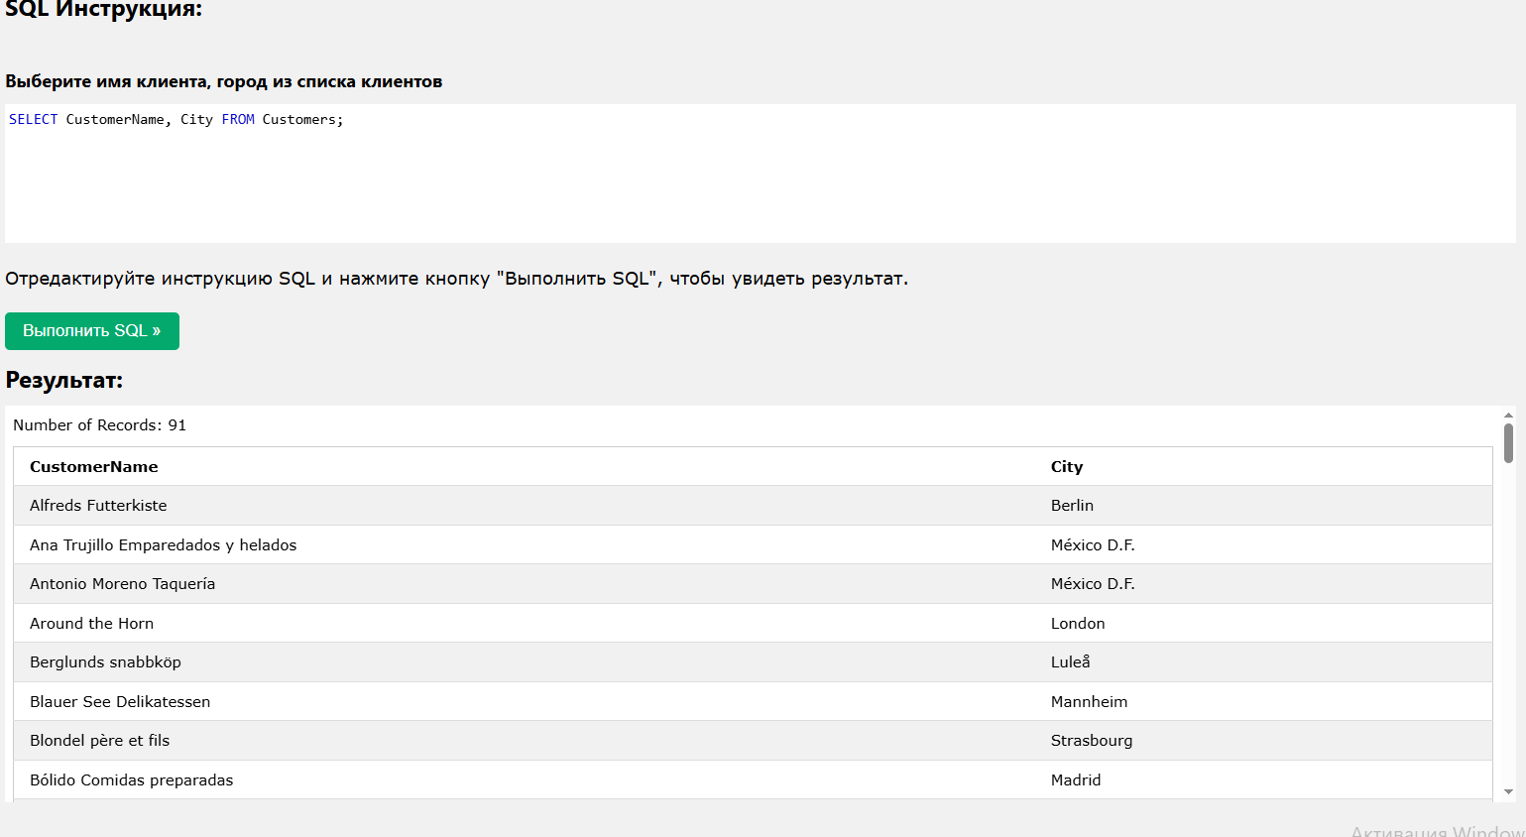
Рисунок 1- Выбор столбцов

Выбрать все
Следующая инструкция SQL выбирает все столбцы из таблицы "Customers":
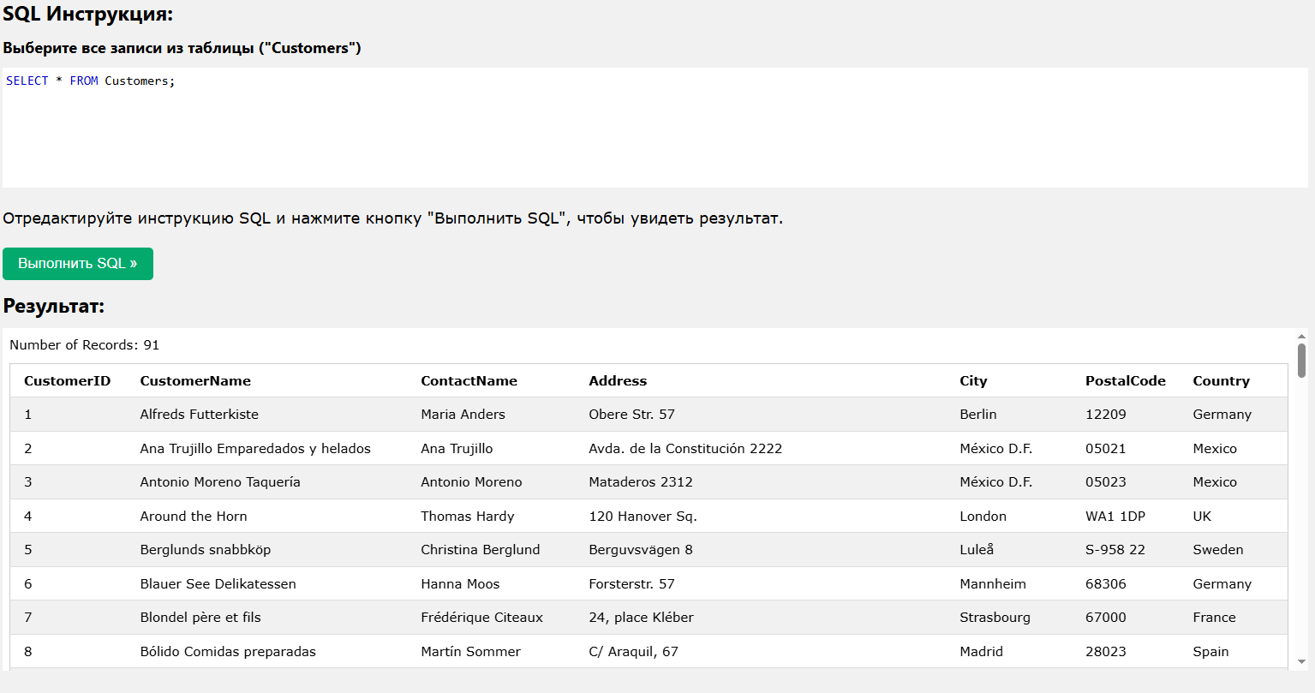

Инструкция SELECT DISTINCT
Инструкция SELECT DISTINCT используется для возврата только определенных значений.

Выбрать без DISTINCT
Следующая инструкция SQL выбирает все (включая дубликаты) значения из столбца "страна" в таблице "клиенты":
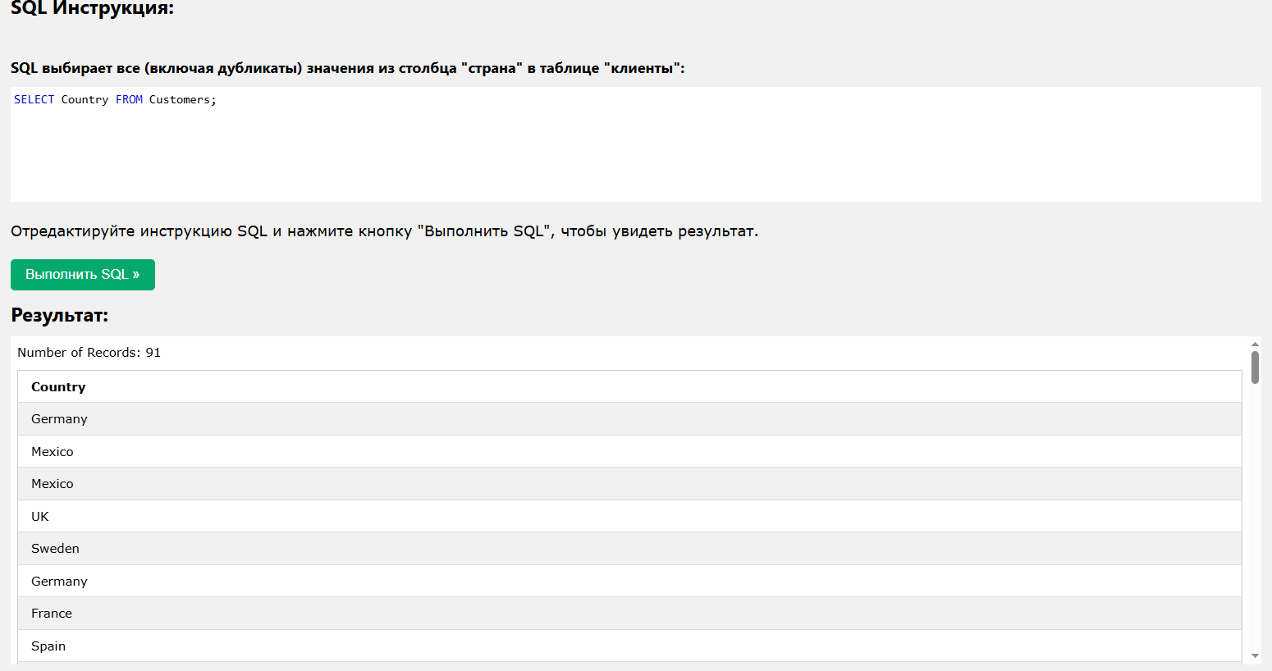

Выбрать с DISTINCT
Следующая инструкция SQL выбирает только отдельные значения из столбца "страна" в таблице "клиенты":
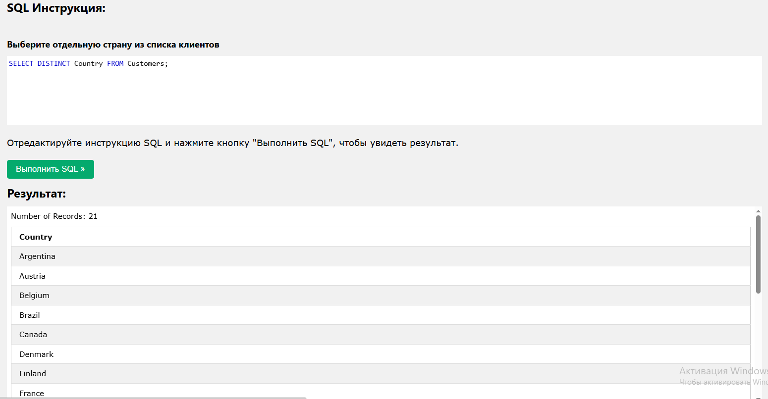

Следующая инструкция SQL перечисляет количество различных (определенных) стран клиентов:
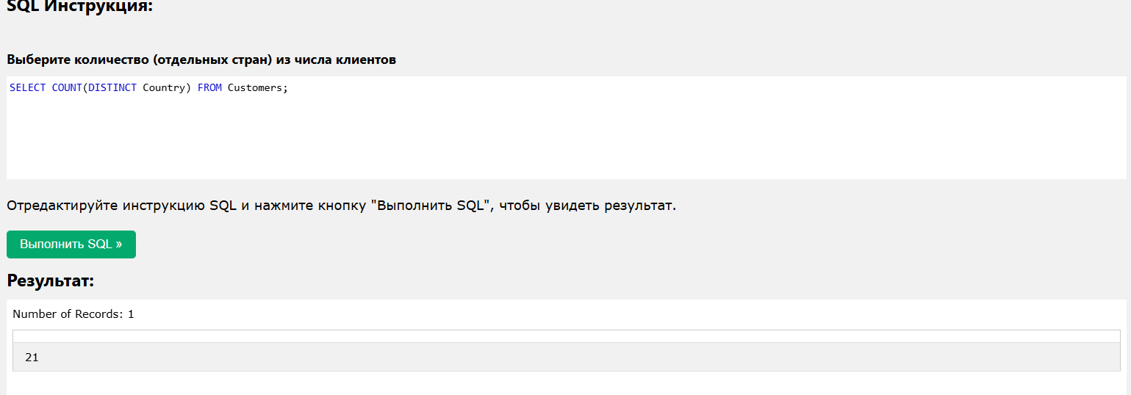

Выражение WHERE
Выражение WHERE используется для фильтрации записей.

Пример WHERE
Следующая инструкция SQL выбирает всех клиентов из страны "Mexico" в таблице "Customers":
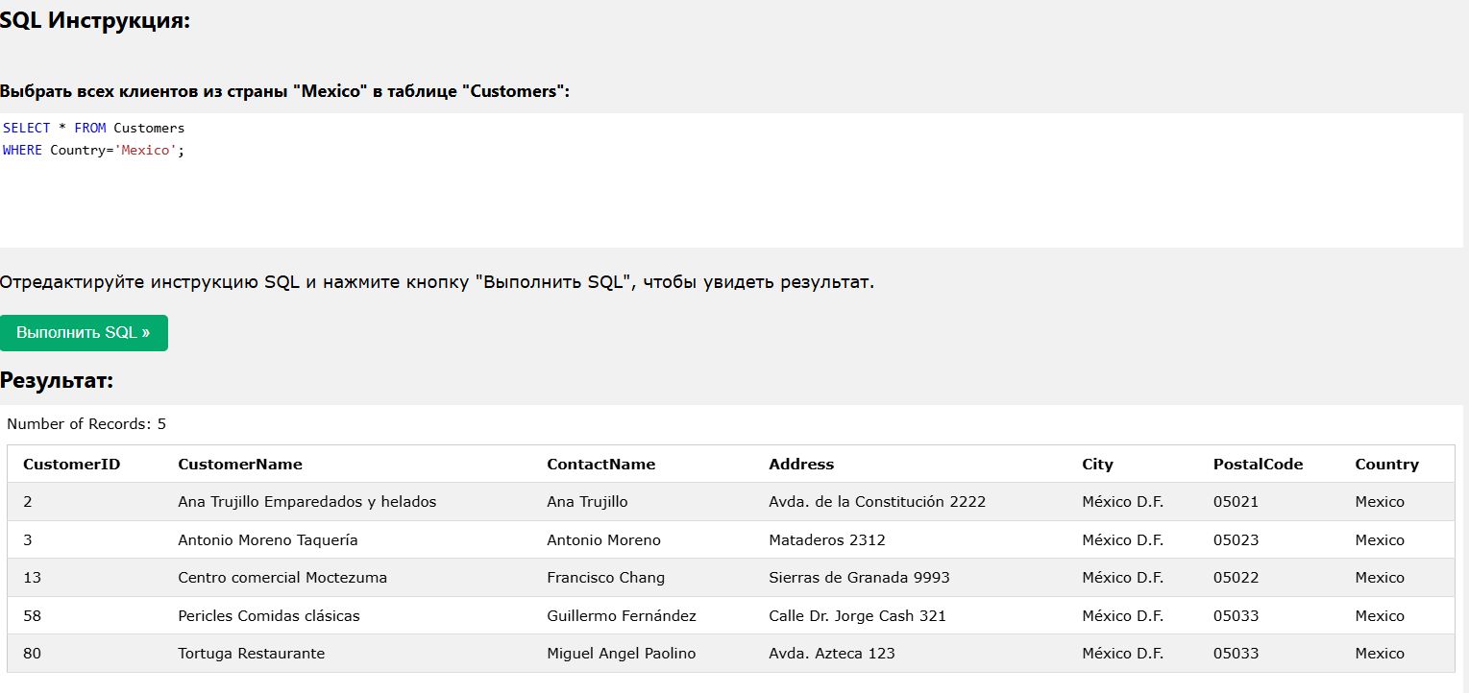

Текстовые поля и числовые поля
SQL требует одинарных кавычек вокруг текстовых значений (большинство систем баз данных также допускают двойные кавычки).
Однако числовые поля не должны заключаться в кавычки:
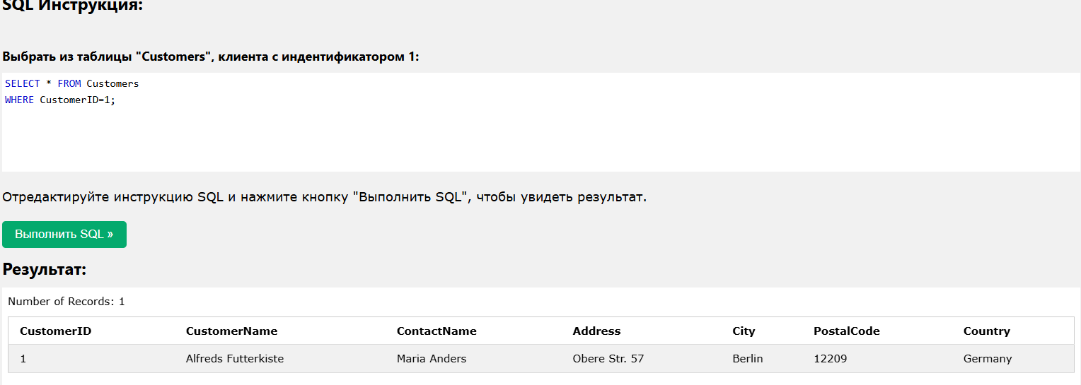

Операторы в выражении WHERE
В выражении WHERE можно использовать следующие операторы:
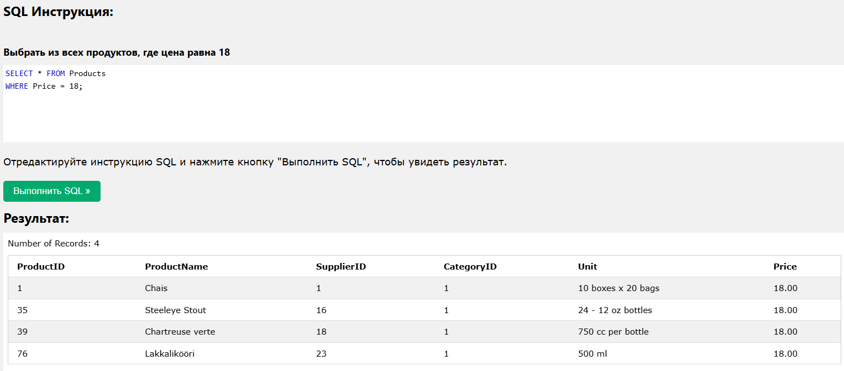
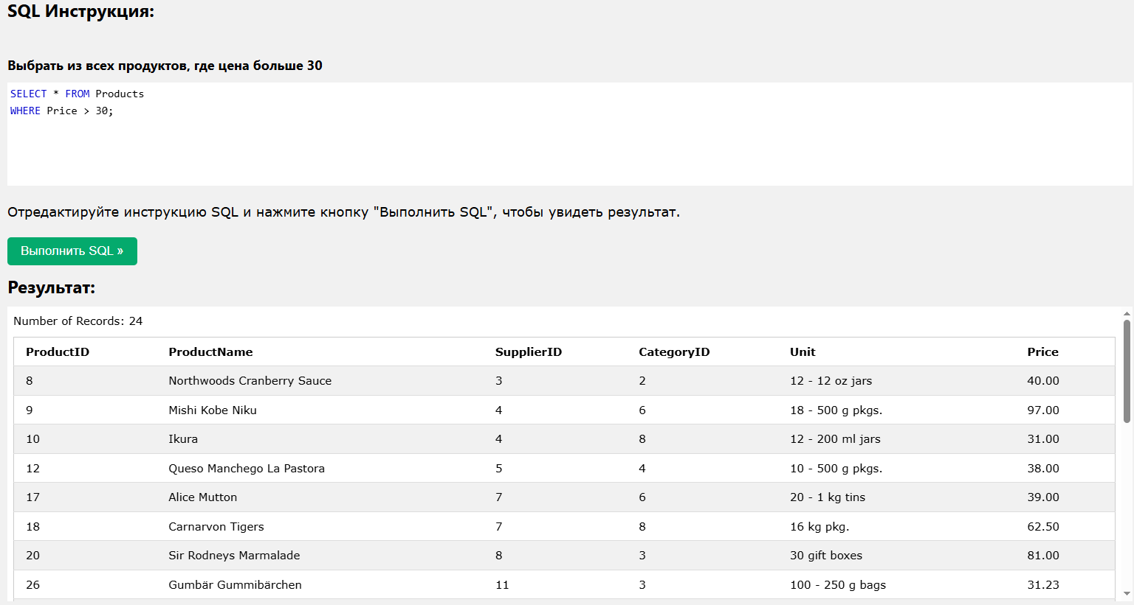
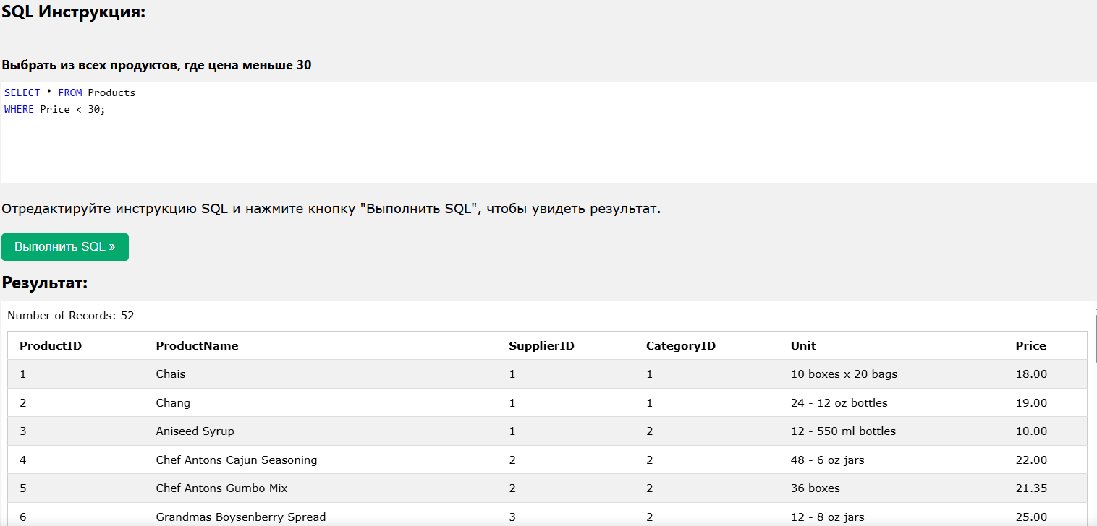
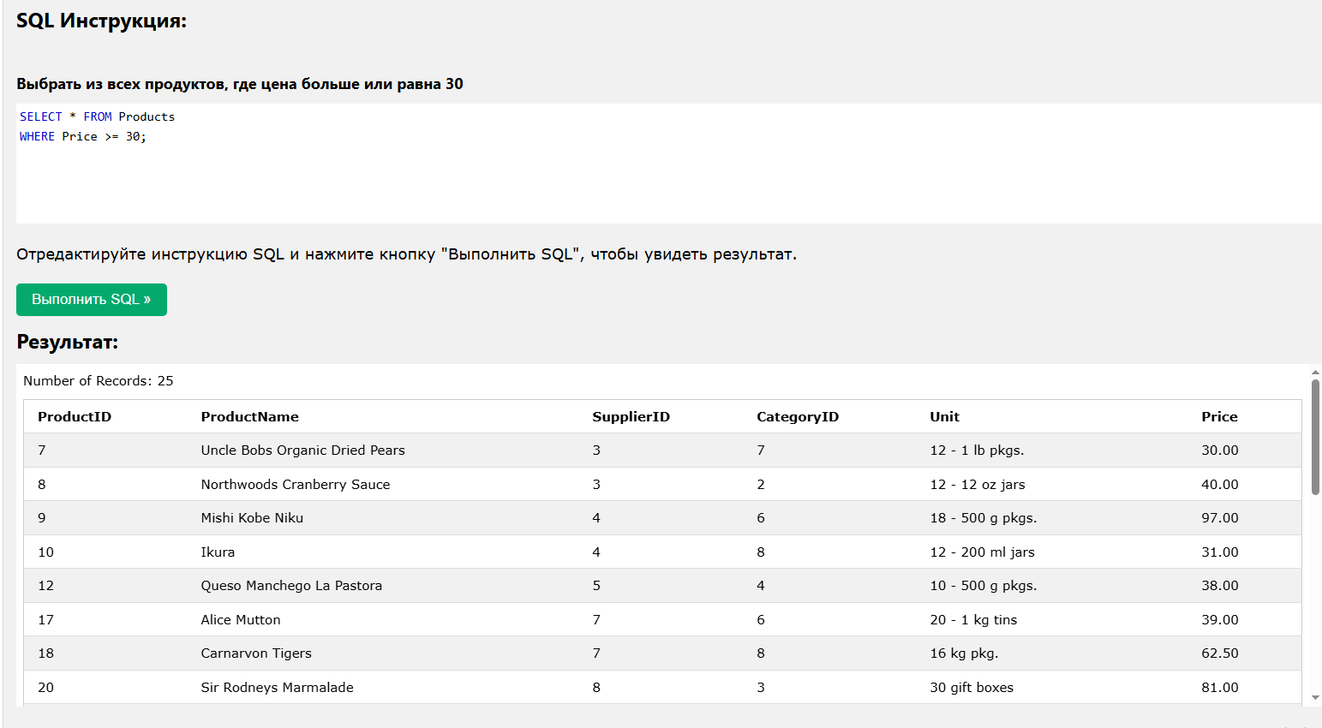
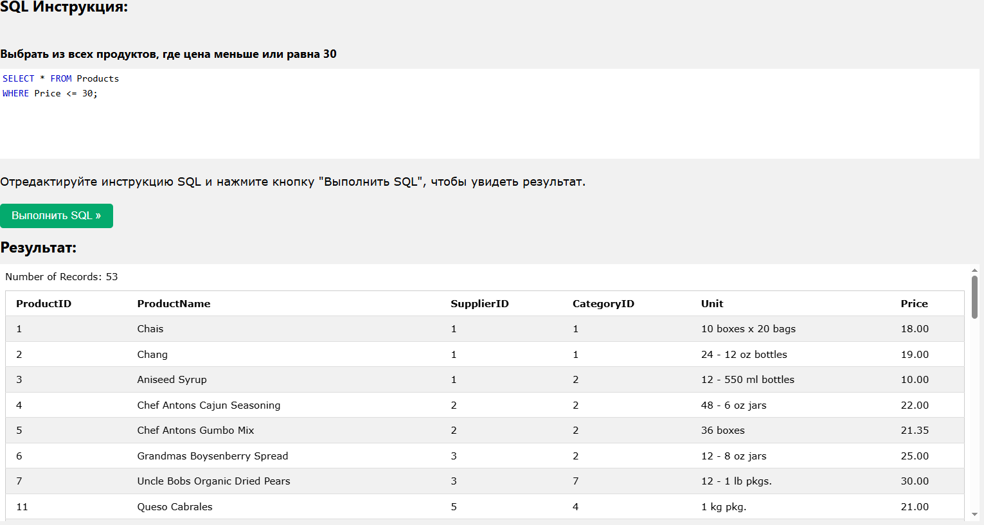
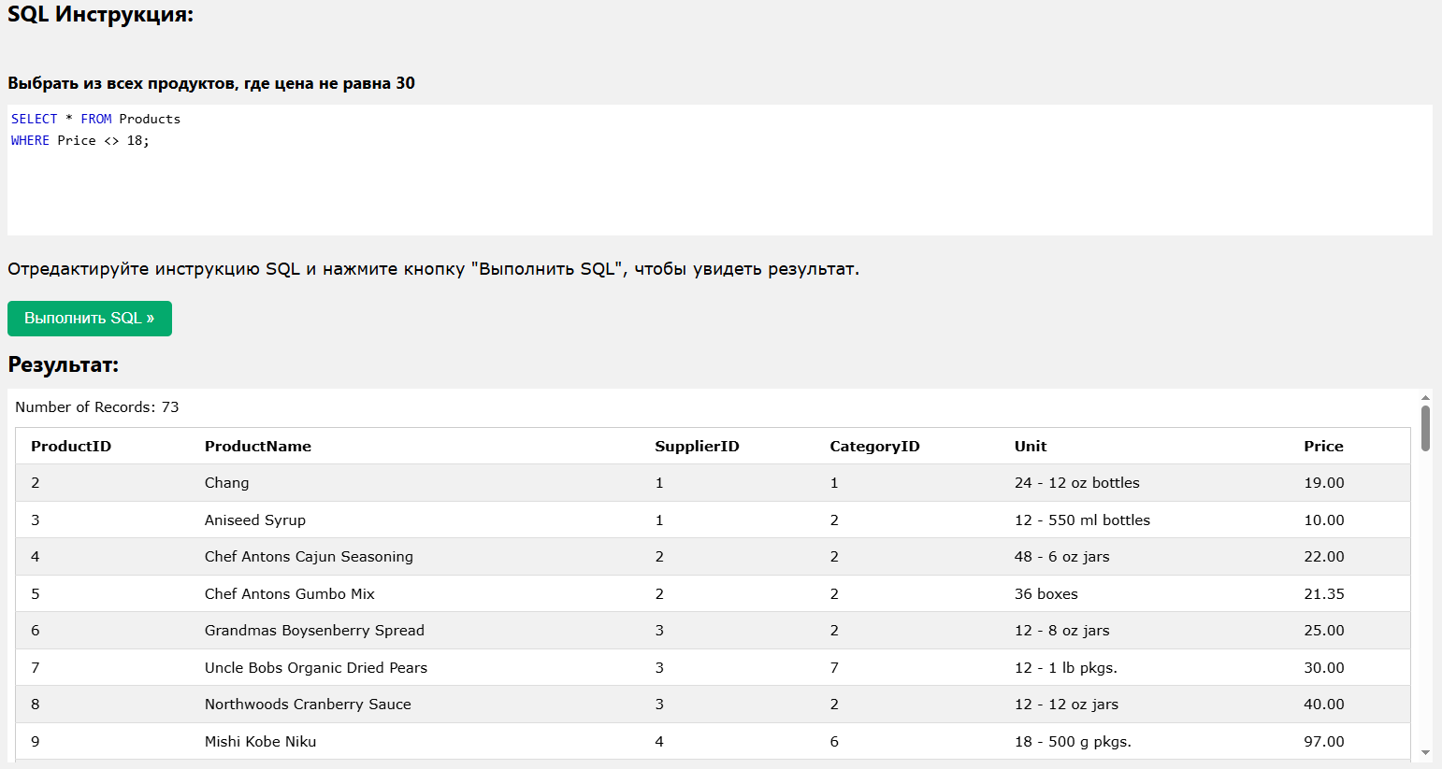
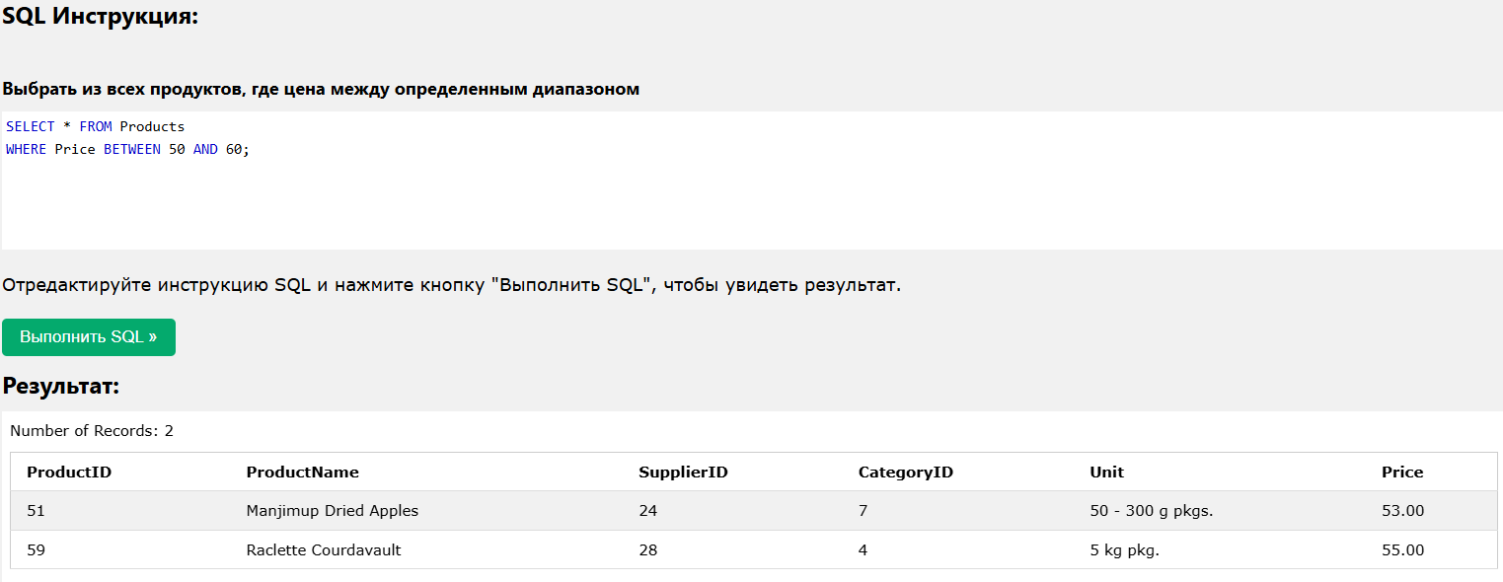
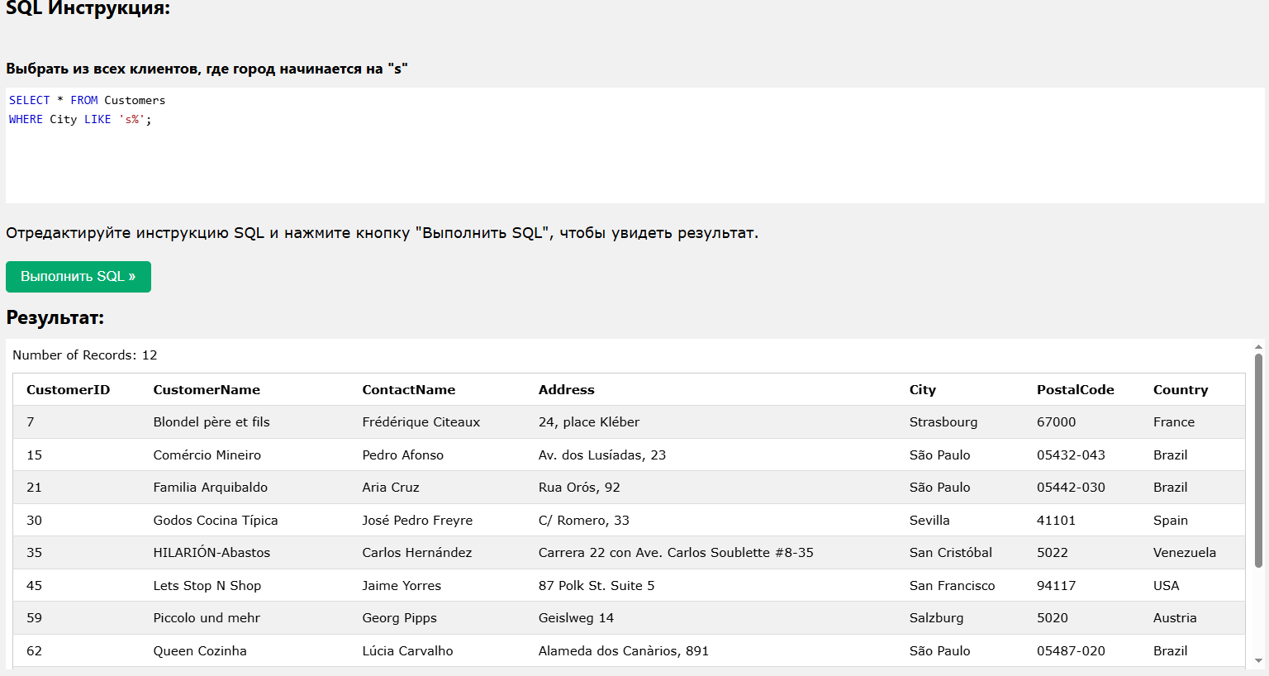

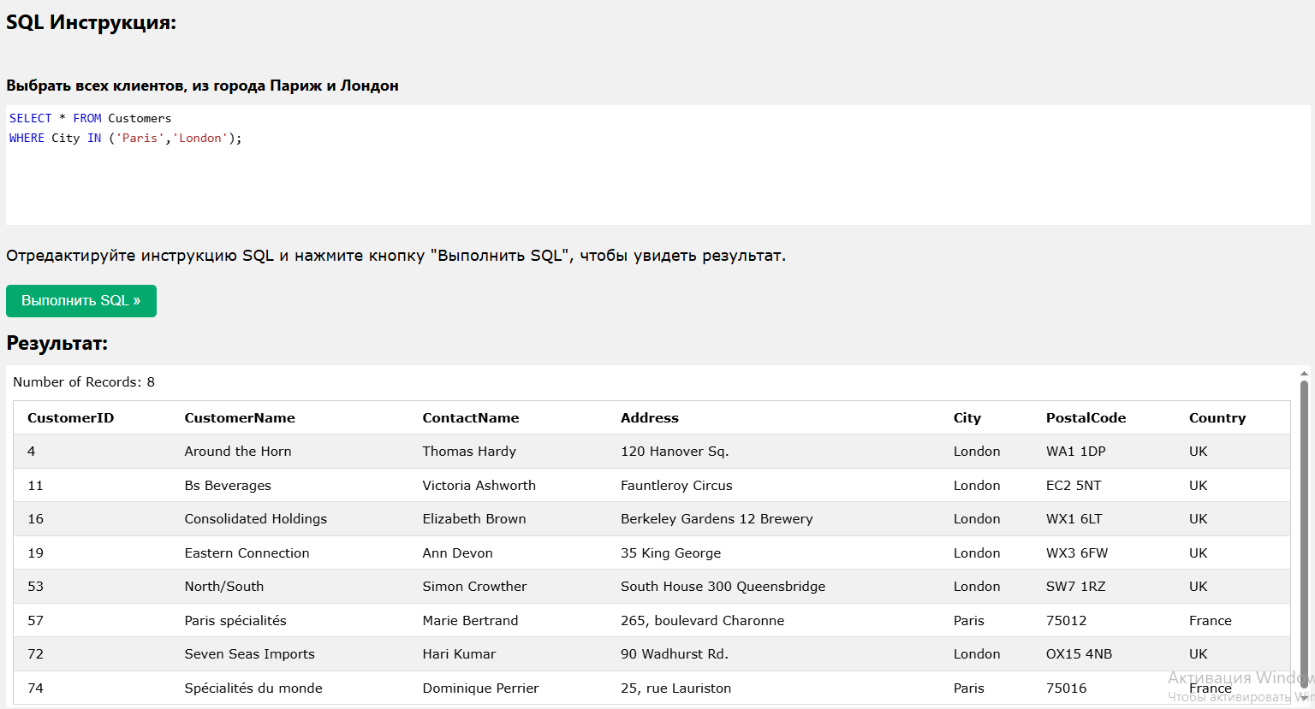

Ключевое слово ORDER BY
Ключевое слово ORDER BY используется для сортировки результирующего набора в порядке возрастания или убывания.

Пример ORDER BY
Следующая инструкция SQL выбирает всех клиентов из таблицы "Customers", отсортированных по столбцу "Country":
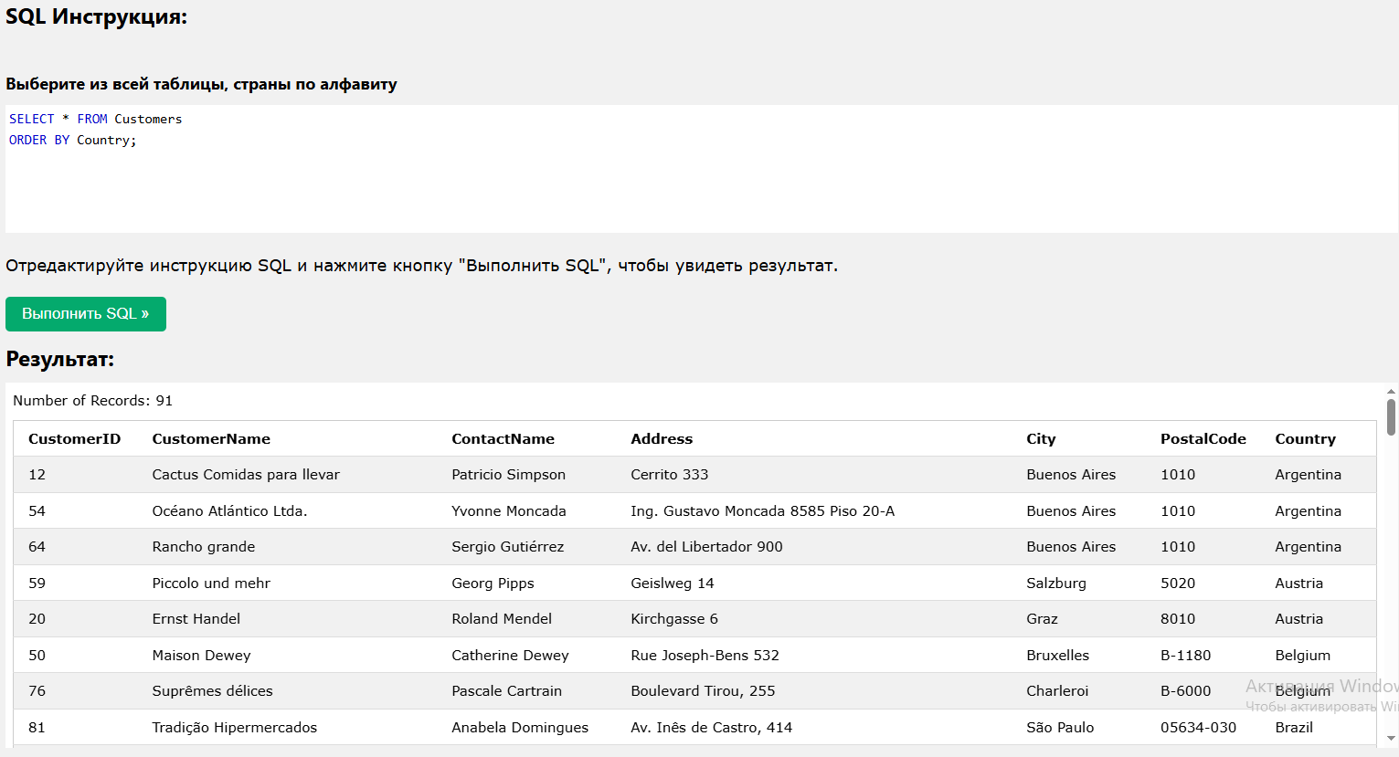

Пример ORDER BY несколько столбцов
Следующая инструкция SQL выбирает всех клиентов из таблицы "Customers", отсортированных по столбцу "Country" и "CustomerName". Это означает, что он заказывает по стране, но если некоторые строки имеют одну и ту же страну, он заказывает их по имени клиента:
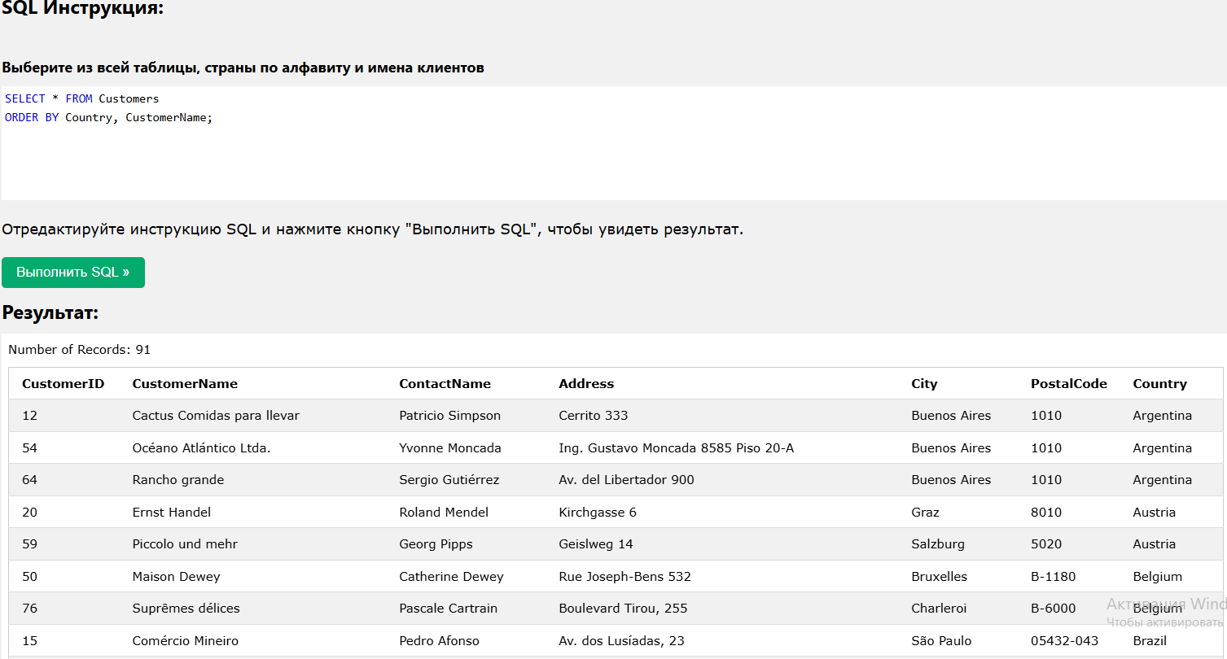

Пример ORDER BY несколько столбцов
Следующая инструкция SQL выбирает всех клиентов из таблицы "Customers", отсортированных по столбцу "Country" и "CustomerName". Это означает, что он заказывает по стране, но если некоторые строки имеют одну и ту же страну, он заказывает их по имени клиента:
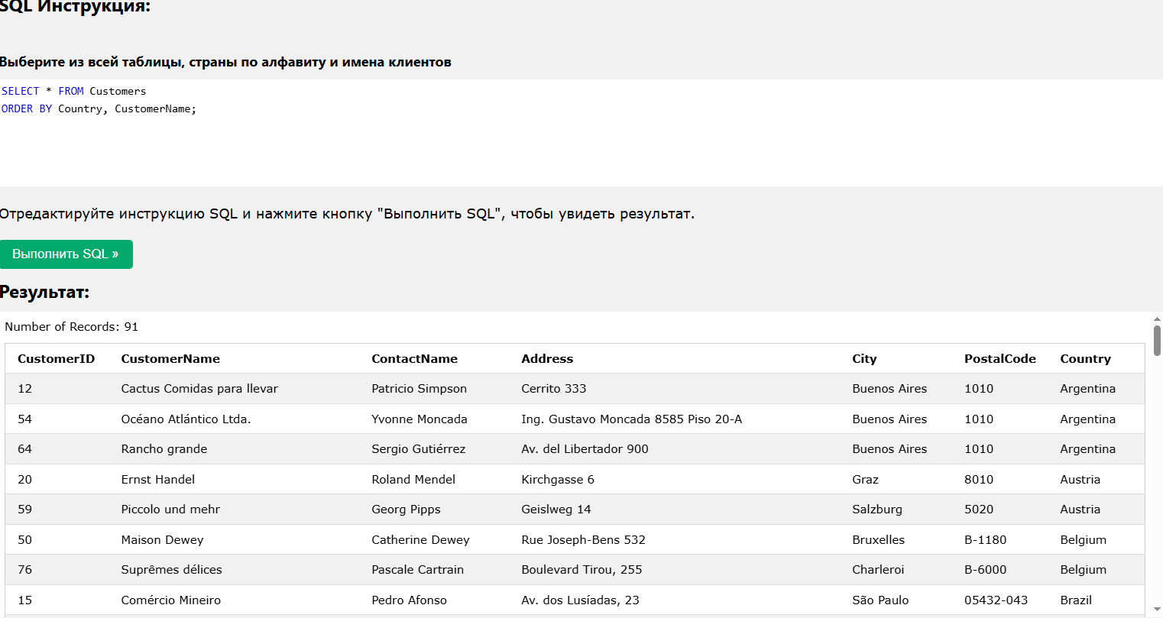

Пример 2 ORDER BY несколько столбцов
Следующая инструкция SQL выбирает всех клиентов из таблицы "Customers", отсортированных по возрастанию по столбцу "Country" и по убыванию по столбцу "CustomerName":
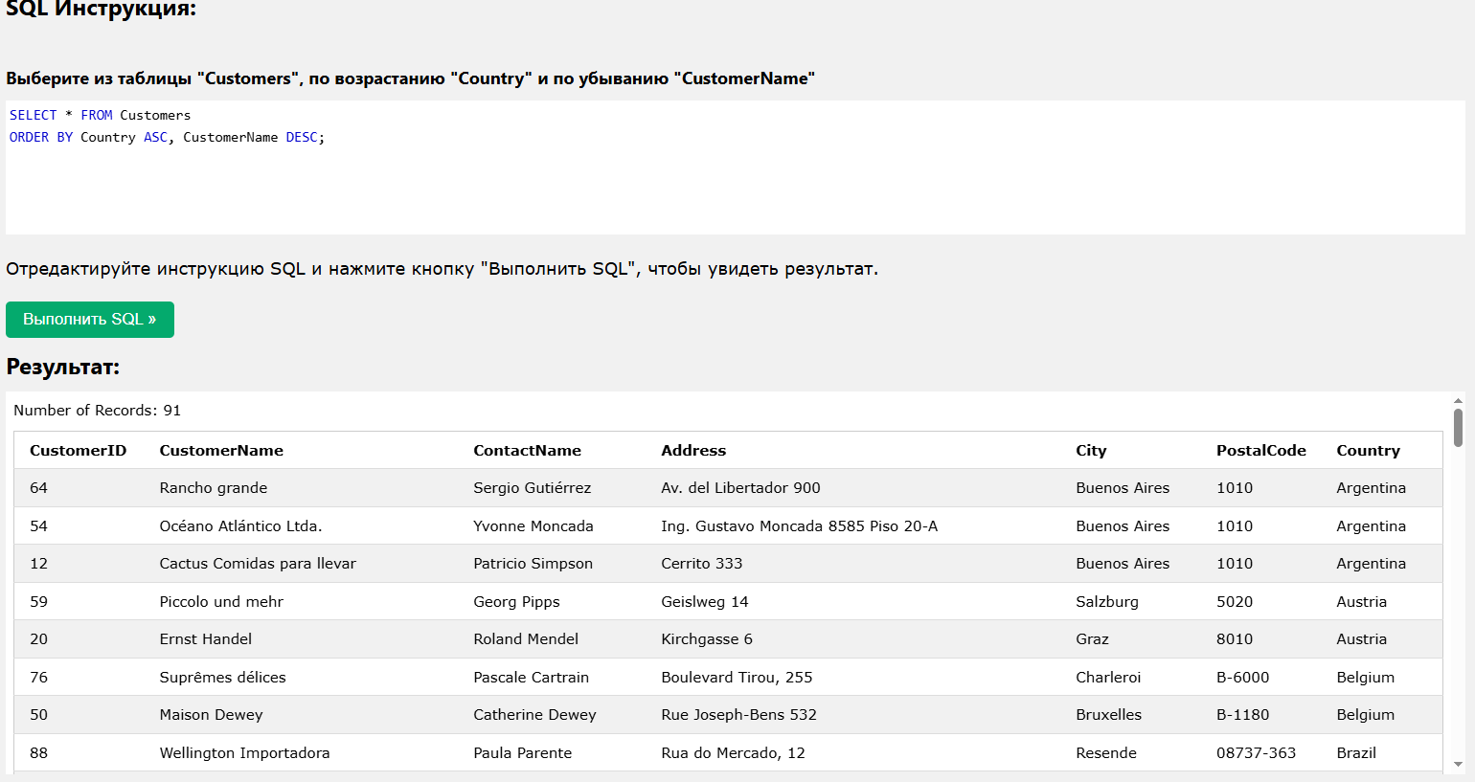

Оператор AND
Оператор AND используется для фильтрации записей на основе более чем одного условия.
Предложение WHERE может содержать одно или несколько операторов AND.
Например, если вы хотите вернуть всех клиентов из Испании, которые начинаются сбуквы "G":
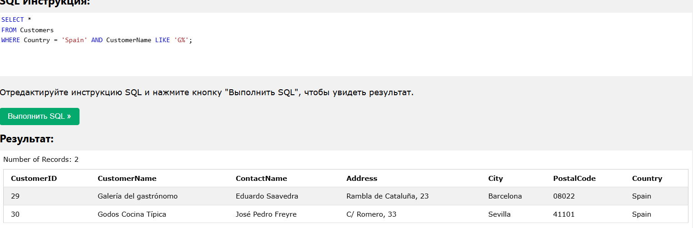
Следующая инструкция SQL выбирает все поля из Customers где Country является "Germany" AND City является "Berlin" AND PostalCode превышает 12000:
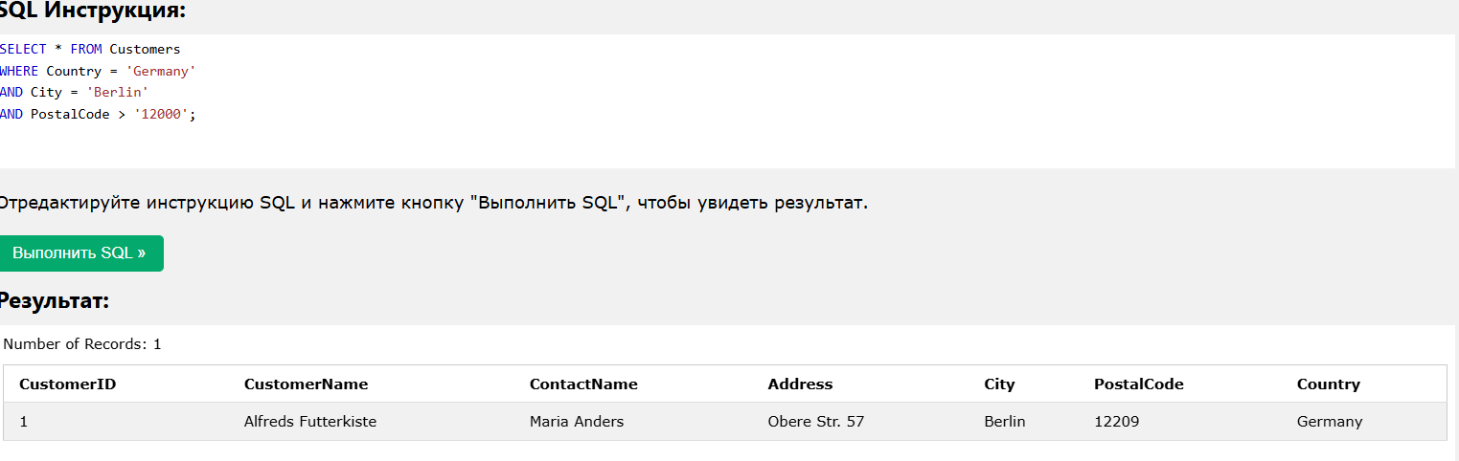

Комбинирование AND и OR
Вы можете комбинировать следующие операторы AND и OR.
Следующая инструкция SQL выбирает всех клиентов из Испании, имена которых начинаются с "G" или "R".
Убедитесь, что вы используете круглые скобки, чтобы получить правильный результат.
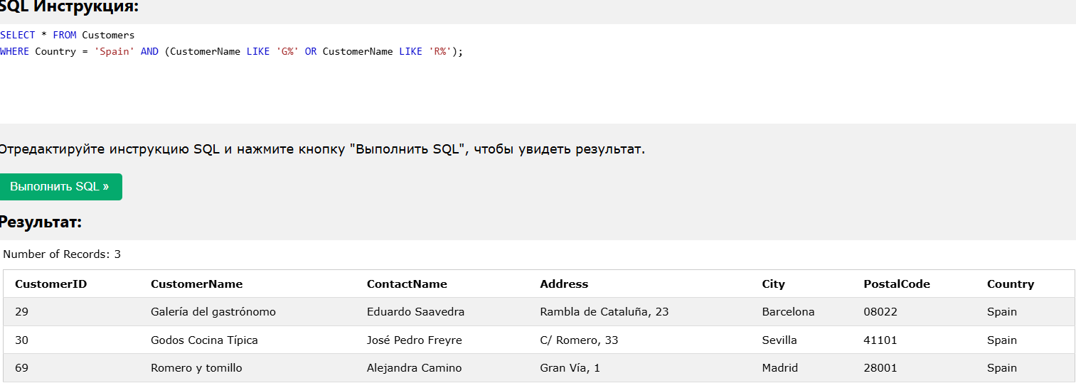
Без скобок оператор select вернет всех клиентов из Испании, имена которых начинаются с "G", плюс все клиенты, имя которых начинается на "R", независимо от значения страны:
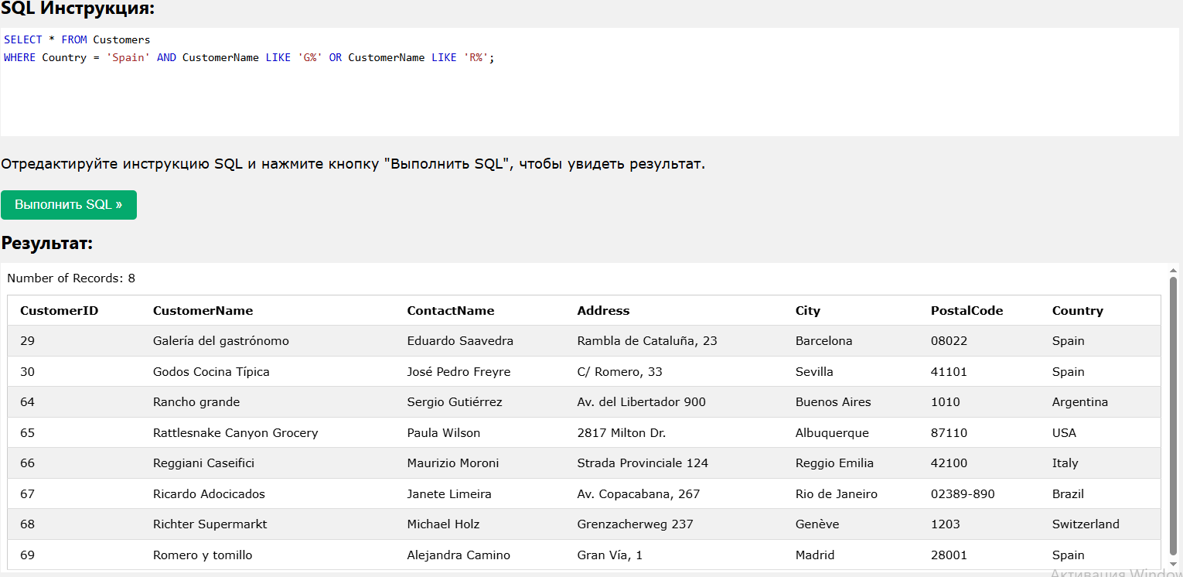

Оператор OR
Оператор OR используется для фильтрации записей на основе более чем одного условия.
Предложение WHERE может содержать один или несколько операторов OR.
Например, если вы хотите вернуть всех клиентов из Германии, но также и из Испании:
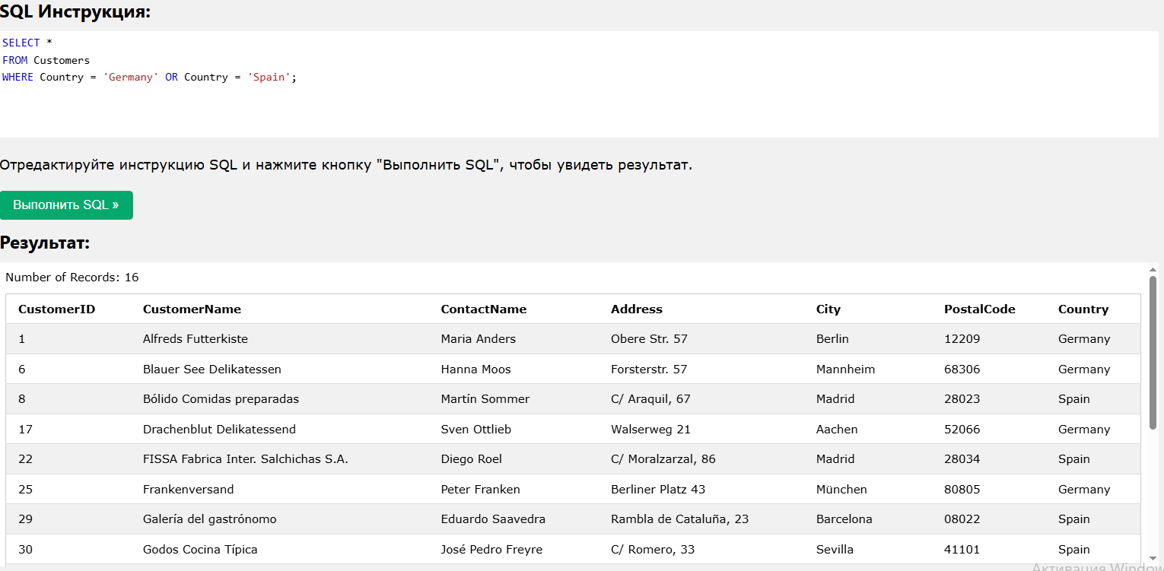

Одно условие должно быть выполнено
Следующая инструкция SQL выбирает все поля от клиентов, в которых либо City является "Берлин", CustomerName начинается с буквы "G" или Country является "Норвегия":
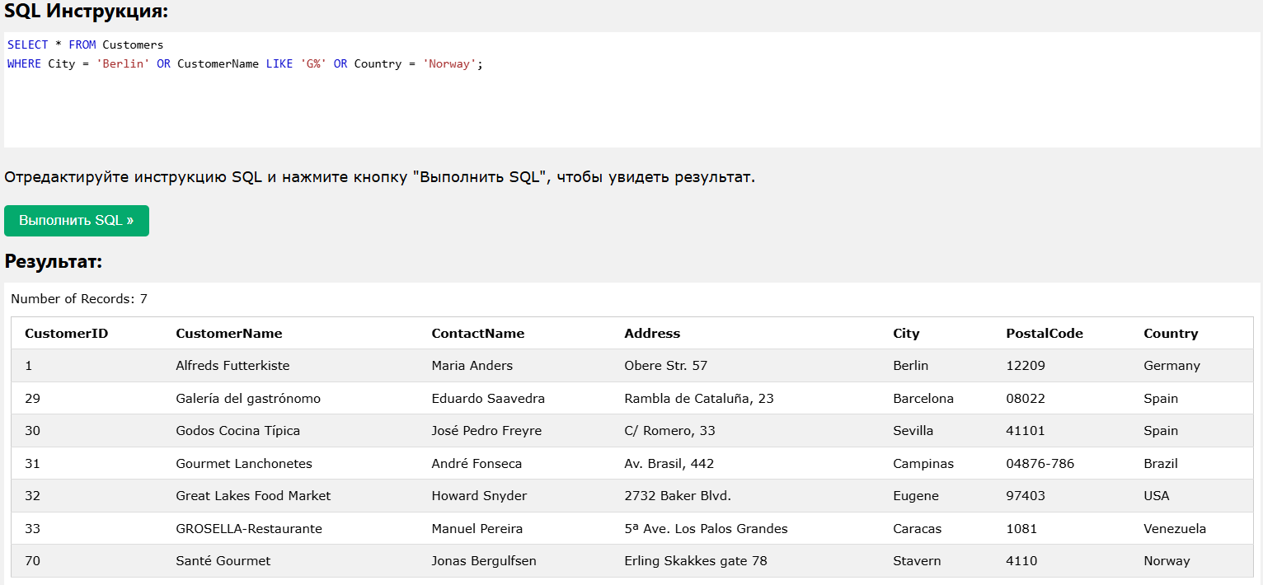

Комбинирование AND или OR
Вы можете комбинировать следующие операторы AND и OR.
Следующая инструкция SQL выбирает всех клиентов из Испании, имена которых начинаются с "G" или "R".
Убедитесь, что вы используете круглые скобки, чтобы получить правильный результат.
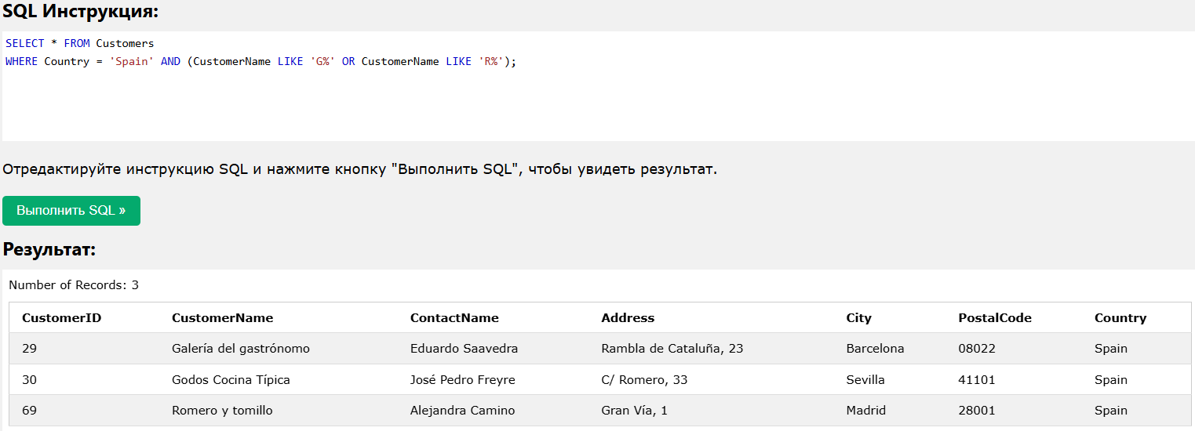
Без скобок оператор select вернет всех клиентов из Испании, имена которых начинаются с "G", плюс все клиенты, имя которых начинается на "R", независимо от значения страны:
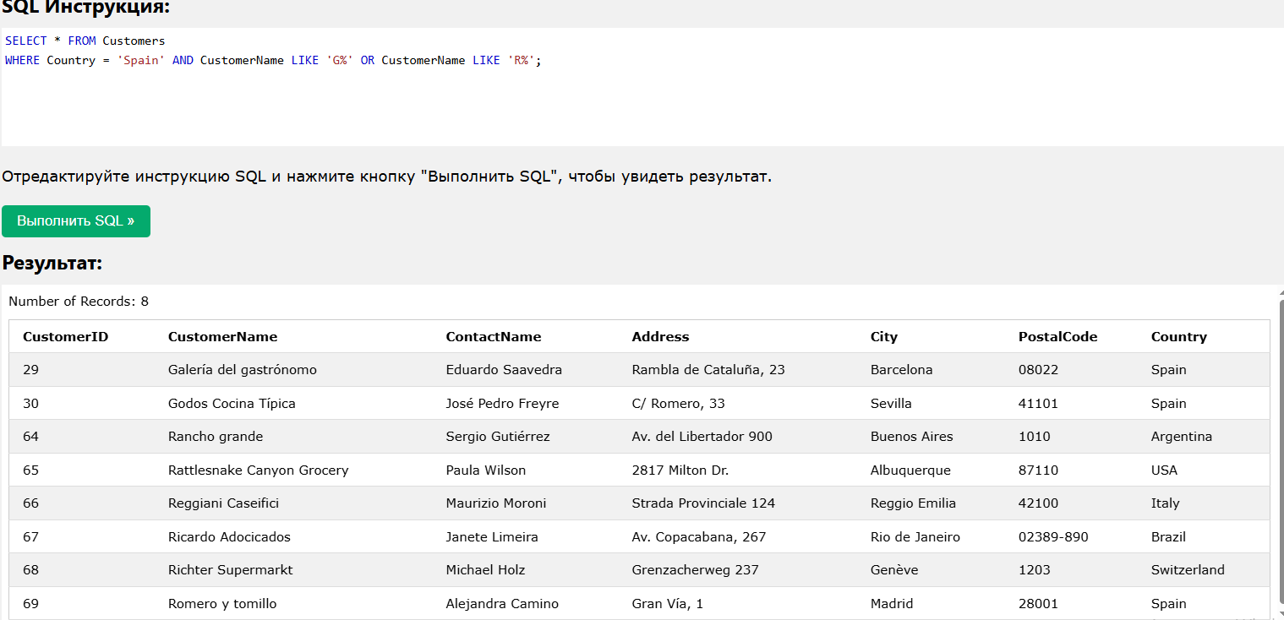

Оператор NOT
Оператор NOT используется в сочетании с другими операторами для получения противоположного результата, также называемого отрицательным результатом.
В приведенной ниже инструкции select мы хотим вернуть всех клиентов, которые не являются из Испании:
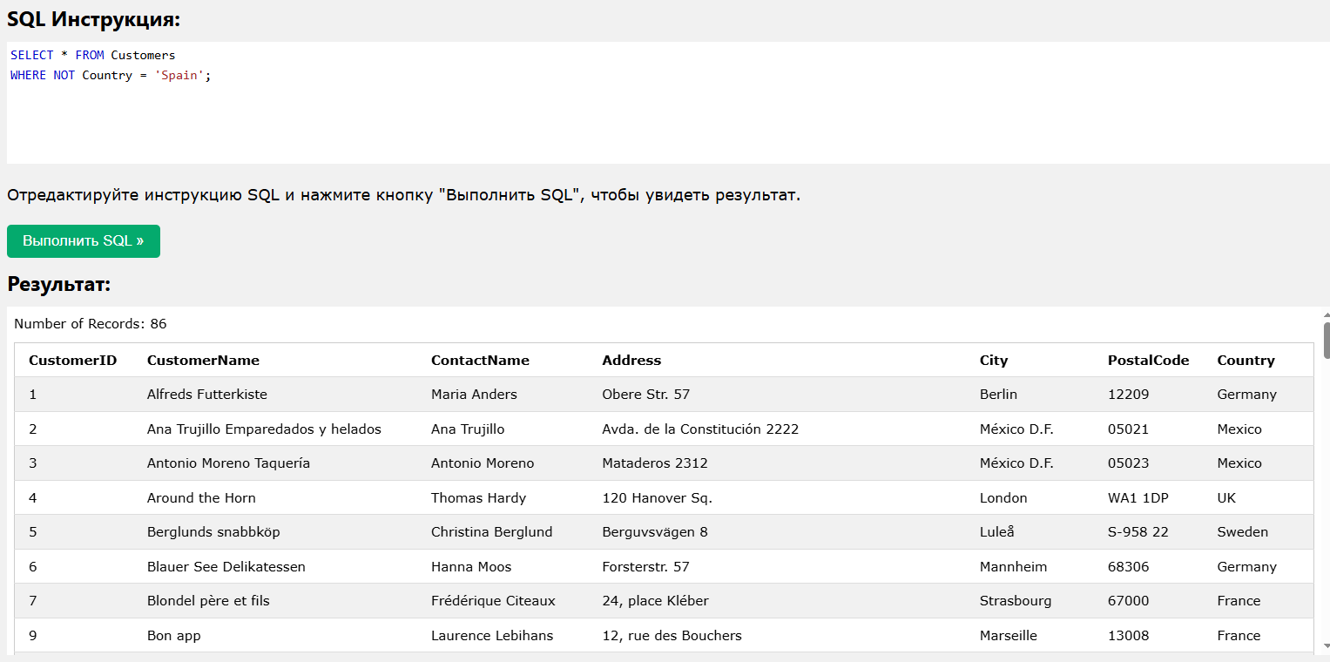

Оператор NOT LIKE
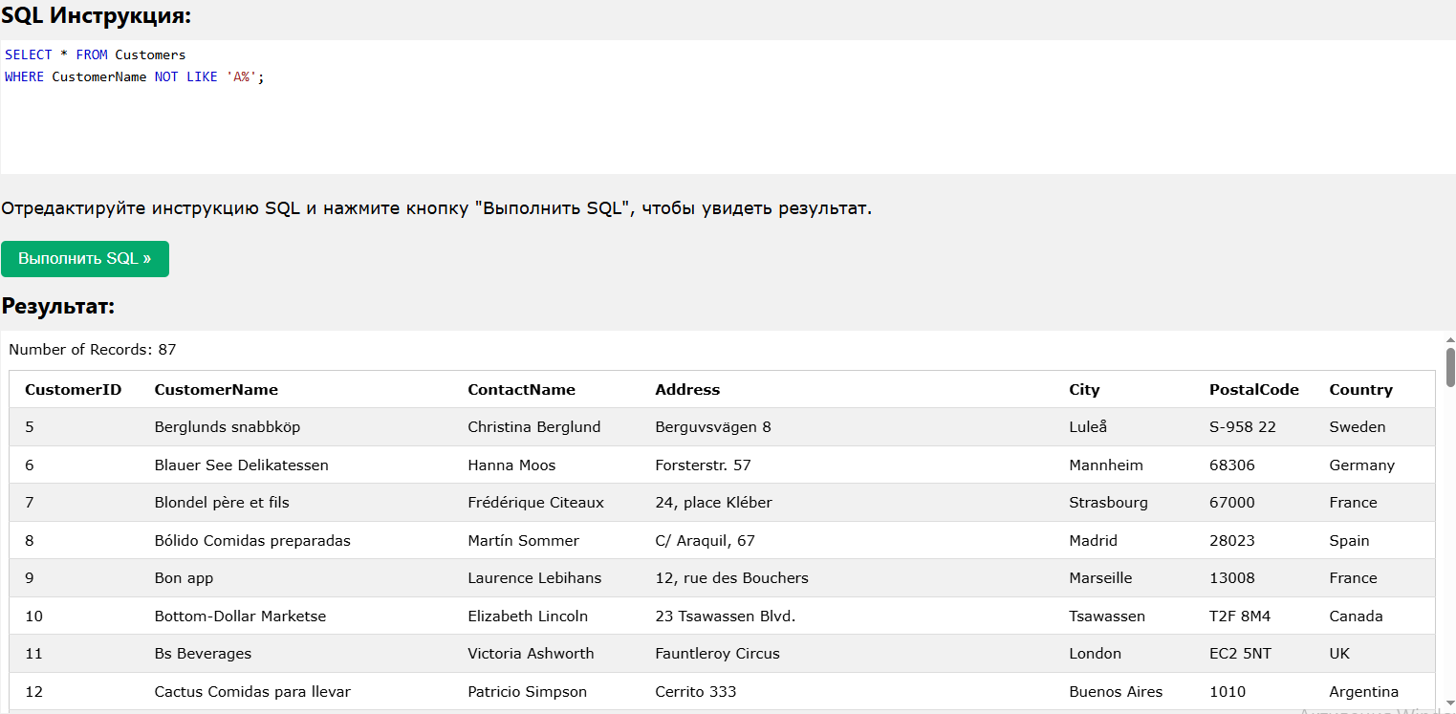

Оператор NOT BETWEEN
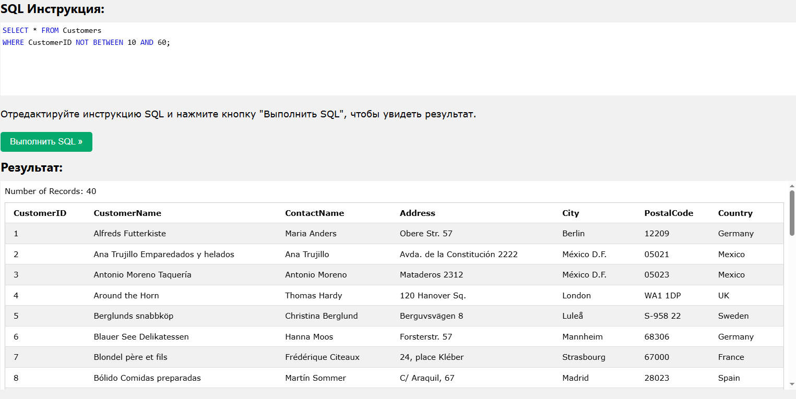

Оператор NOT IN
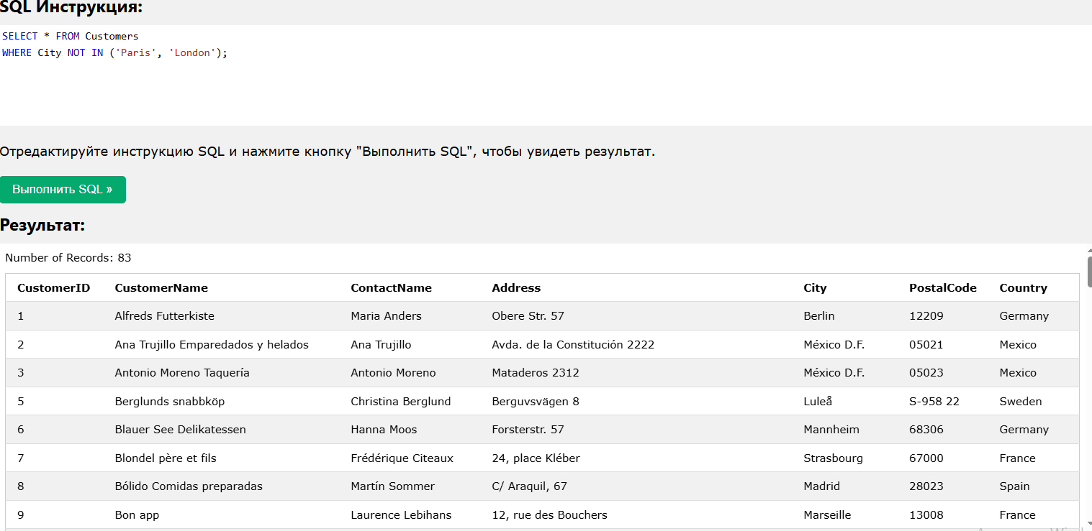

Оператор NOT Больше, чем
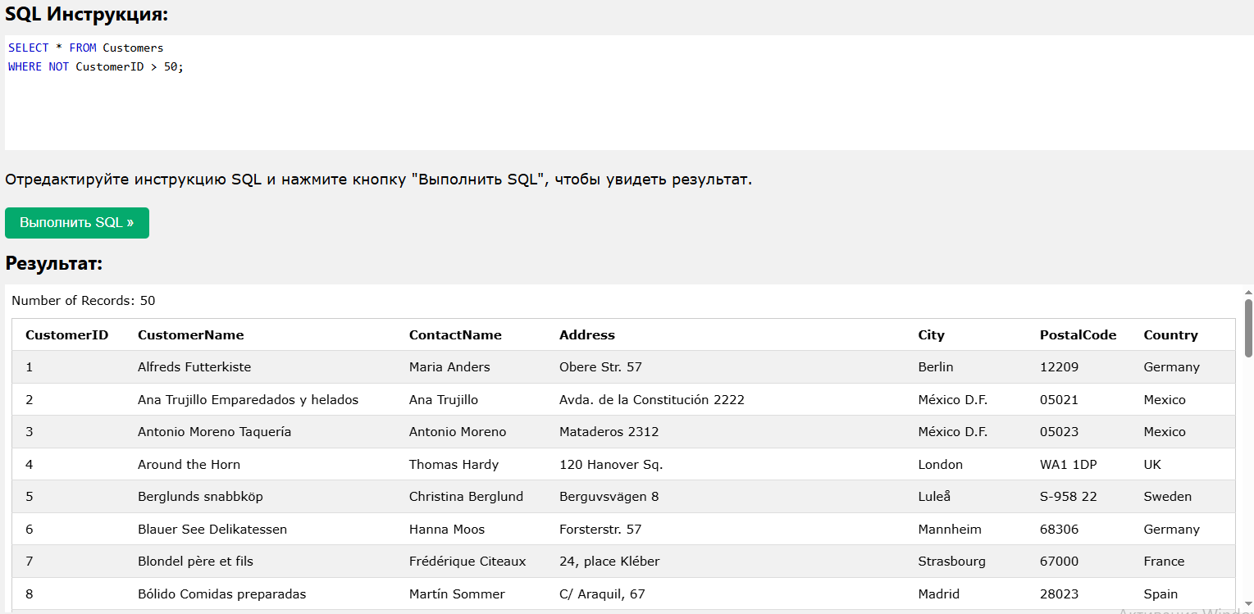

Оператор NOT Меньше, чем
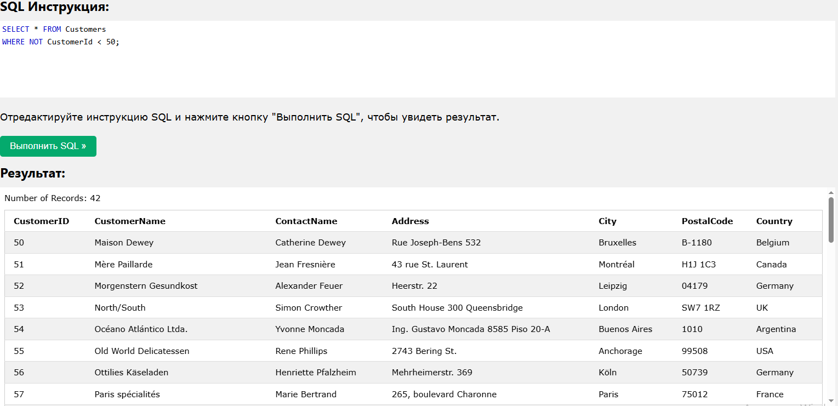

SQL INSERT INTO

Инструкция INSERT INTO
Инструкция INSERT INTO используется для вставки новых записей в таблицу.

Пример INSERT INTO
Следующая инструкция SQL вставляет новую запись в таблице "Customers":
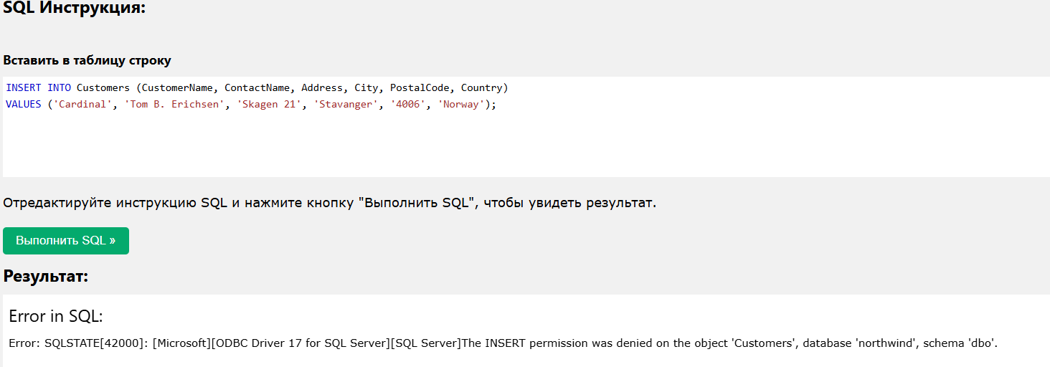

Вставка данных только в указанные столбцы
Кроме того, можно вставлять данные только в определенные столбцы.
Следующая инструкция SQL вставит новую запись, но только вставит данные в столбцы "CustomerName", "City" и "Country" (CustomerID будет обновляться автоматически):
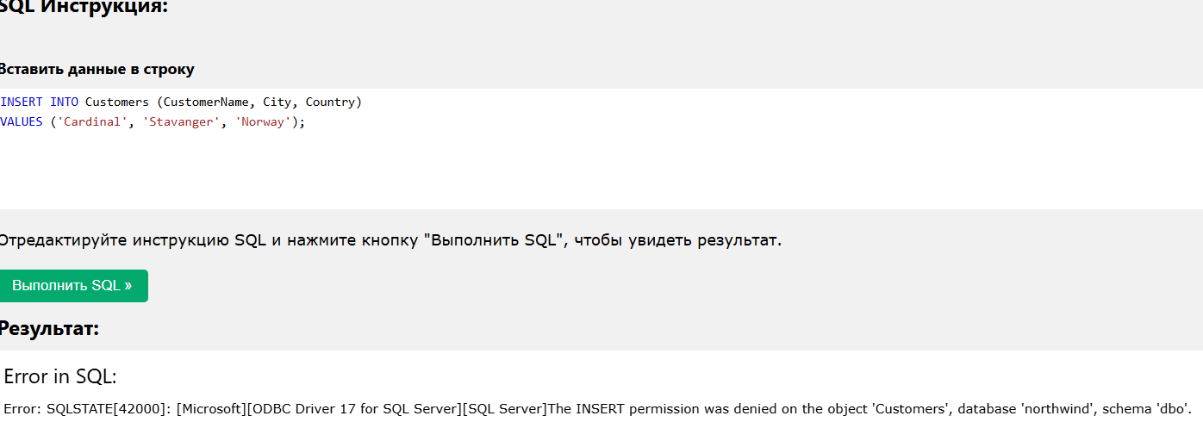

Что такое значение NULL?
Поле с значением NULL - это поле без значения.

IS NULL
Оператор IS NULL используется для проверки пустых значений (NULL).
В следующем SQL файле перечислены все клиенты с значением NULL в поле "Address":
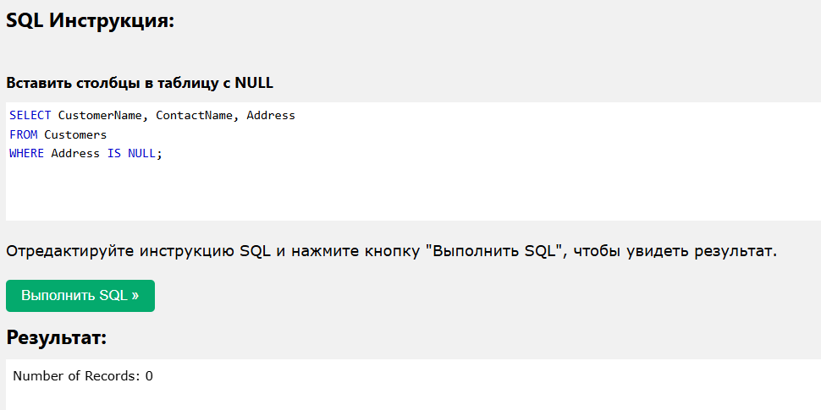

IS NOT NULL
Оператор IS NOT NULL используется для проверки непустых значений (NOT NULL).
В следующем SQL файле перечислены все клиенты со значением в поле "Address":
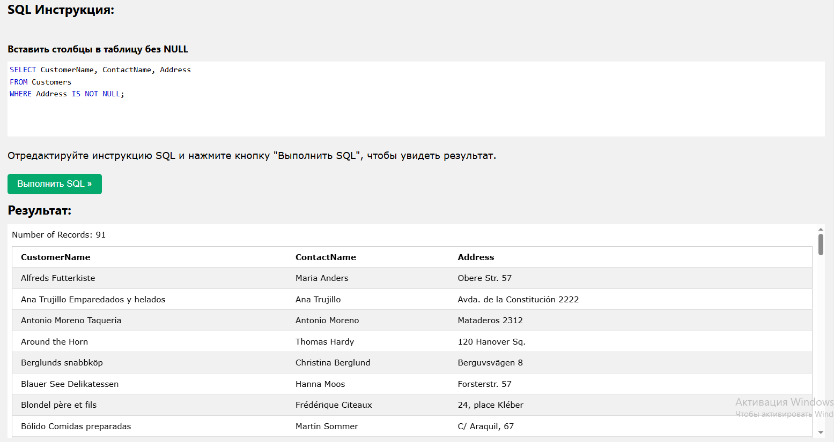

Инструкция UPDATE
Инструкция UPDATE используется для изменения существующих записей в таблице.

UPDATE таблица
Следующая инструкция SQL обновляет первого клиента (CustomerID = 1) с новым контактным лицом и новым городом.
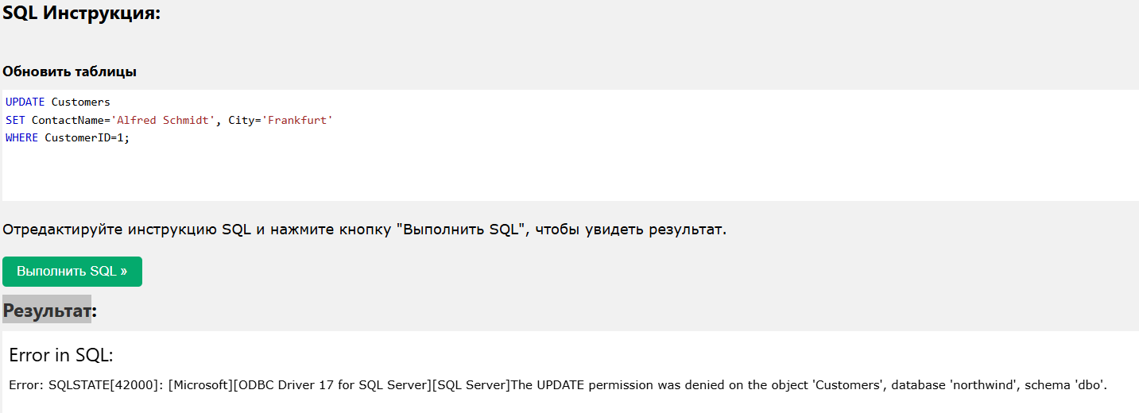

UPDATE несколько записей
Именно предложение WHERE определяет, сколько записей будет обновлено.
Следующая инструкция SQL обновит имя контакта до "Juan" для всех записей, где страна - "Mexico":
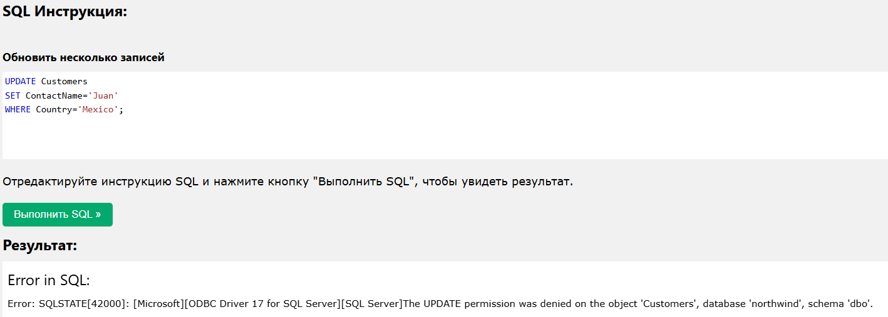
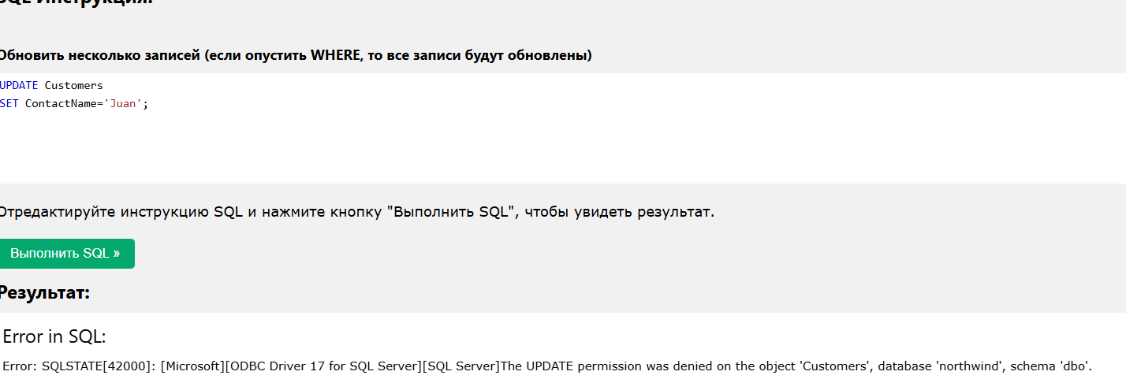

Инструкция DELETE
Инструкция DELETE используется для удаления существующих записей в таблице.

Пример SQL DELETE
Следующая инструкция SQL удаляет клиента "Alfreds Futterkiste" из таблицы "Customers":
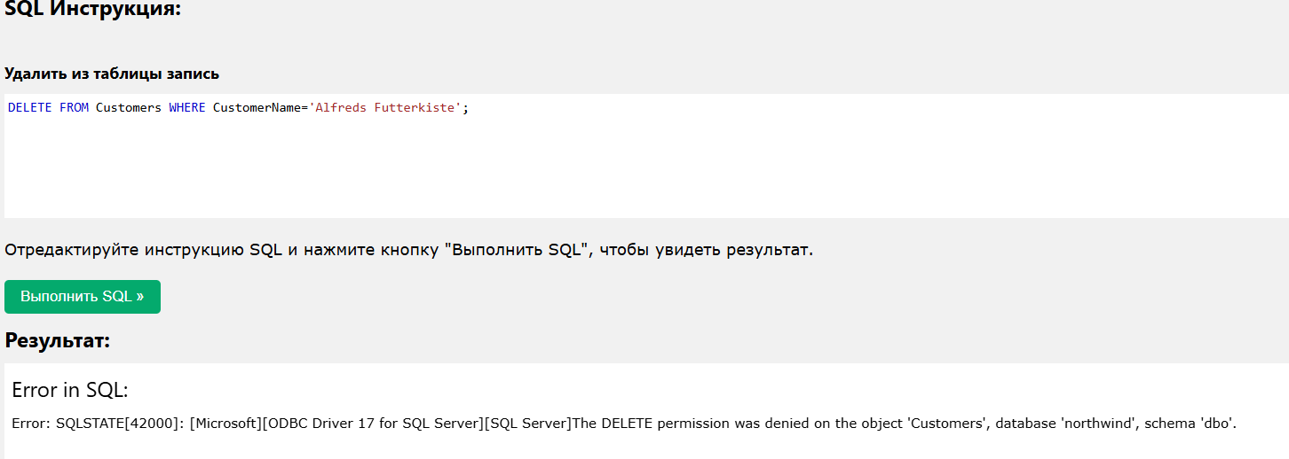

Удалить все записи
Можно удалить все строки в таблице, не удаляя саму таблицу. Это означает, что структура таблицы, атрибуты и индексы останутся нетронутыми:

Следующая инструкция SQL удаляет все строки в таблице "Customers", не удаляя таблицу:
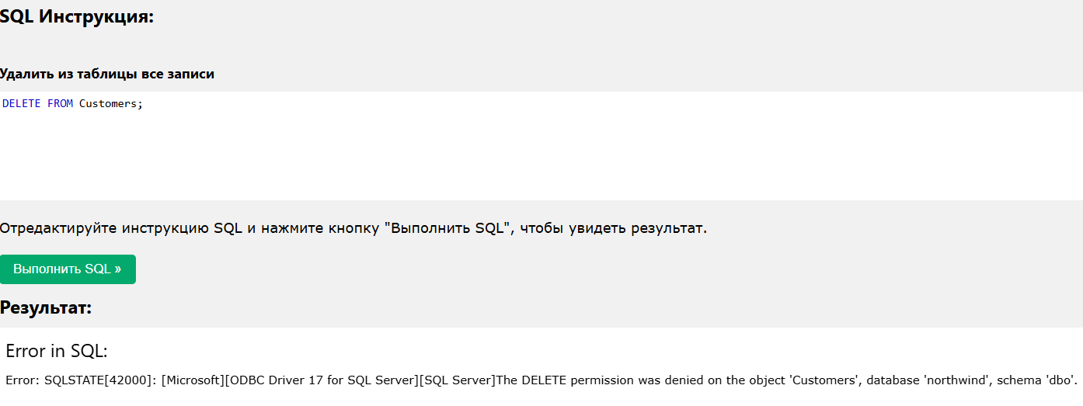

Инструкция SELECT TOP
Инструкция SELECT TOP используется для указания количества возвращаемых записей.

Примеры SQL TOP, LIMIT и ROWNUM
Следующая инструкция SQL выбирает первые три записи из таблицы "Customers":
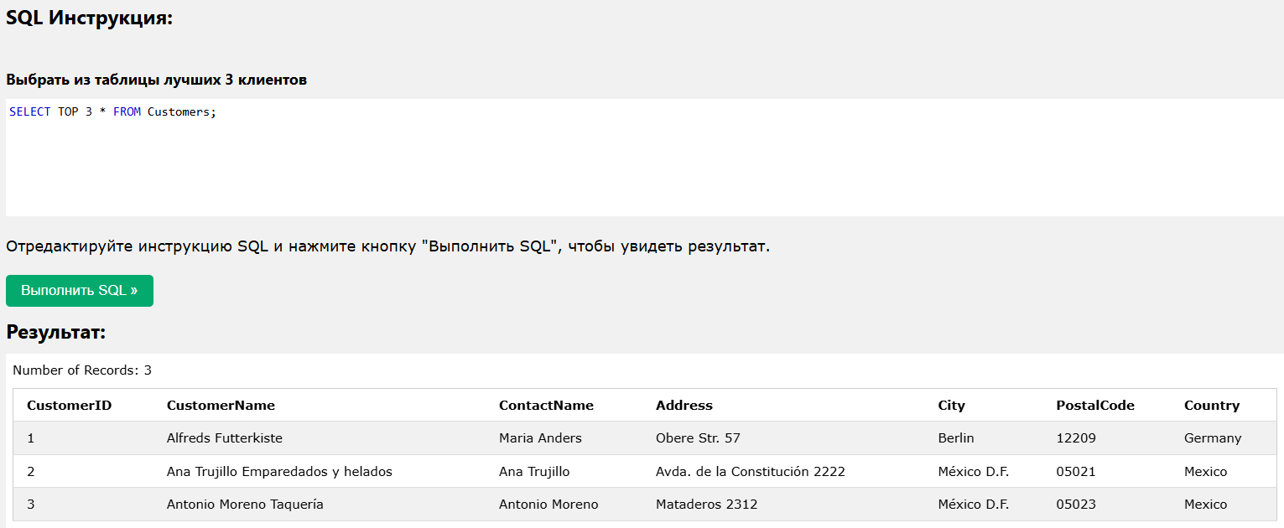
Следующий оператор SQL показывает эквивалентный пример использования предложения LIMIT:
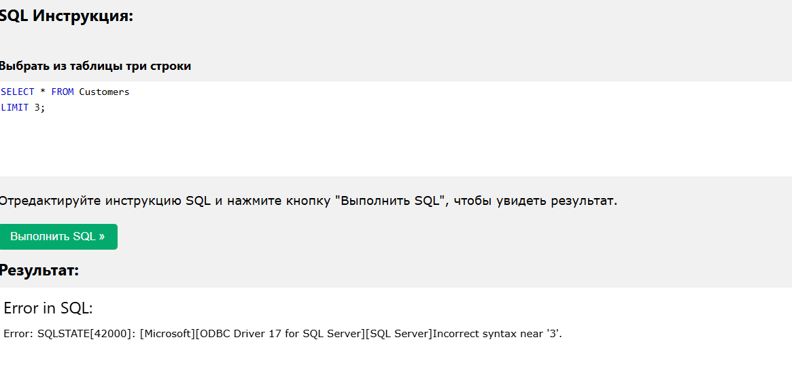

Пример SQL TOP PERCENT
Следующая инструкция SQL выбирает первые 50% записей из таблицы "Customers":
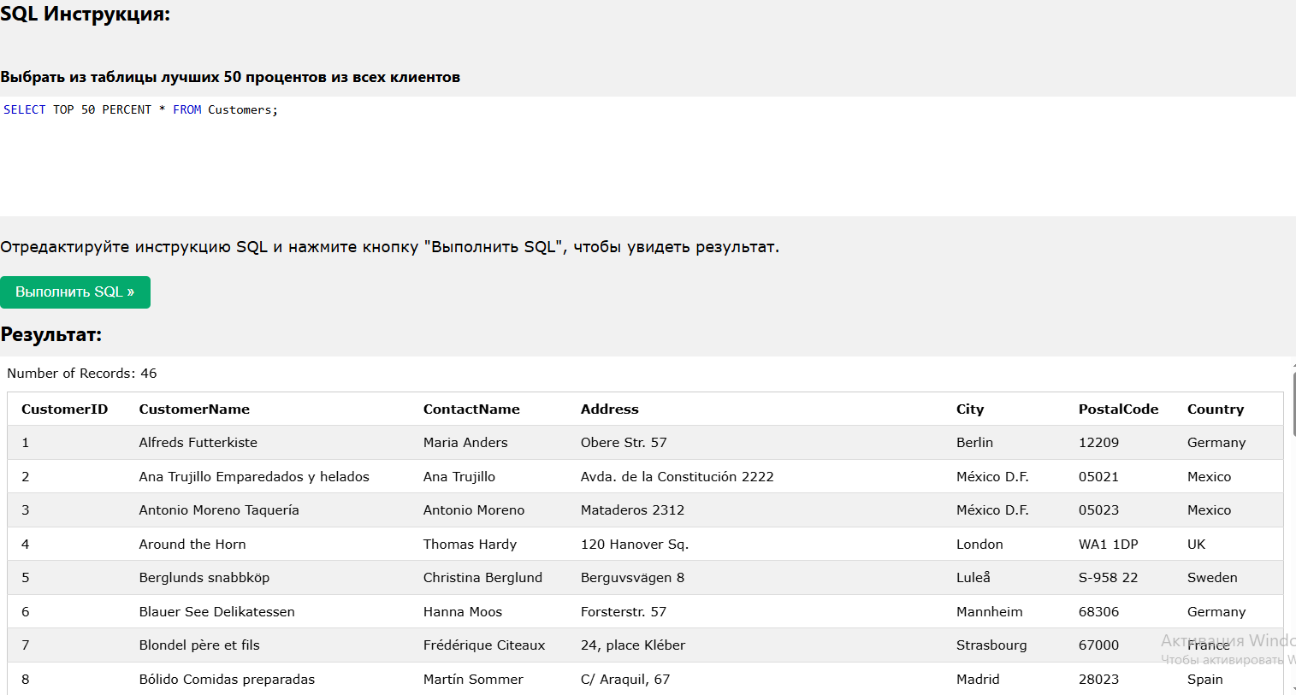

Добавить WHERE
Следующая инструкция SQL выбирает первые три записи из таблицы "Customers", где страна - "Germany":
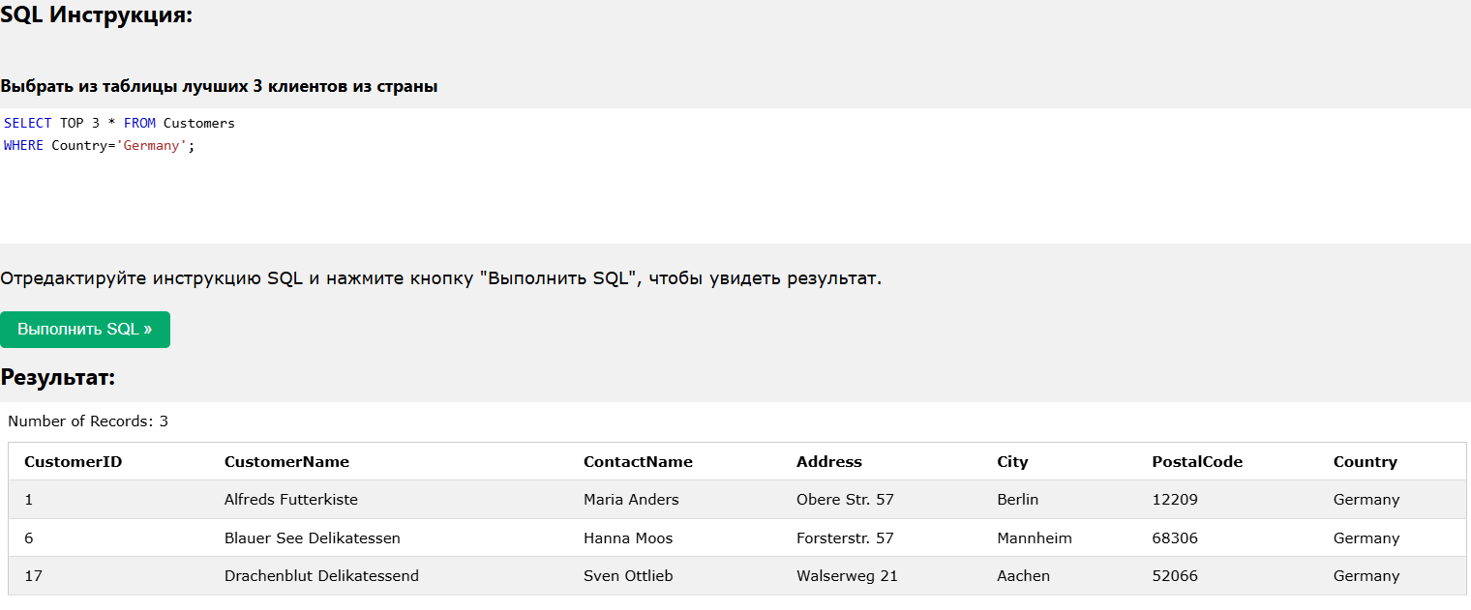
Следующий оператор SQL показывает эквивалентный пример использования LIMIT:
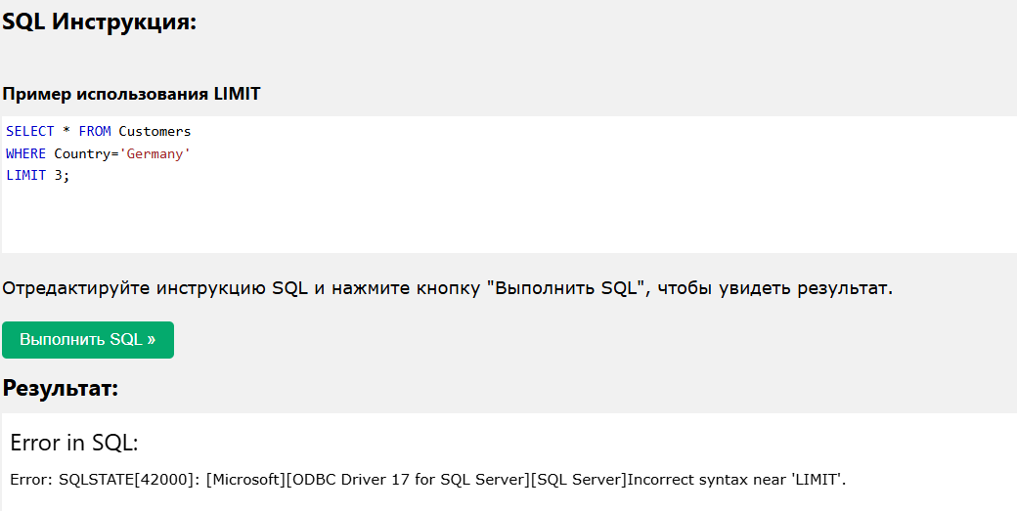
Следующая инструкция SQL показывает соответствующий пример использования параметра ROWNUM:

SQL Агрегатные функции

SQL Совокупность функции
Агрегатная функция - это функция, которая выполняет вычисление для набора значений и возвращает одно значение.
Агрегатные функции часто используются с GROUP BY предложением SELECT инструкции. Предложение GROUP BY разбивает результирующий набор на группы значений, и агрегатная функция может быть использована для возврата одного значения для каждой группы.
Наиболее часто используемыми агрегатными функциями SQL являются:
- MIN() - возвращает наименьшее значение в выбранном столбце
- MAX() - возвращает наибольшее значение в выбранном столбце
- COUNT() - возвращает количество строк в наборе
- SUM() - возвращает общую сумму числового столбца
- AVG() - возвращает среднее значение числового столбца
Агрегатные функции игнорируют нулевые значения (за исключением COUNT()).

SQL MIN() и MAX()

Функции MIN() и MAX()
Функция MIN() возвращает наименьшее значение выбранного столбца.
Функция MAX() возвращает наибольшее значение выбранного столбца.

Пример MIN()
Следующая инструкция SQL находит цену самого дешевого продукта:
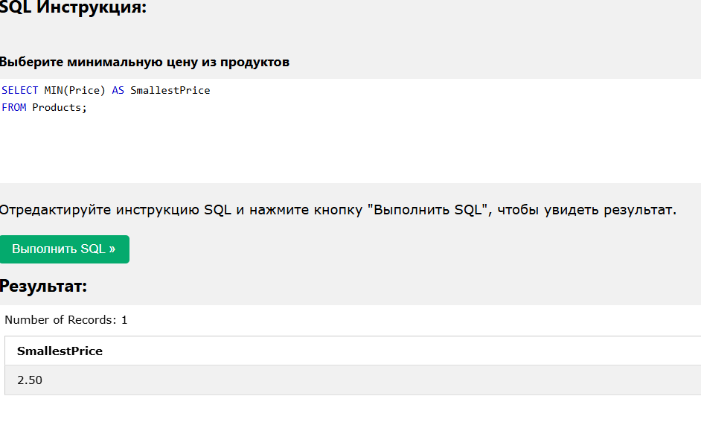

Пример MAX()
Следующая инструкция SQL находит цену самого дорогого продукта:
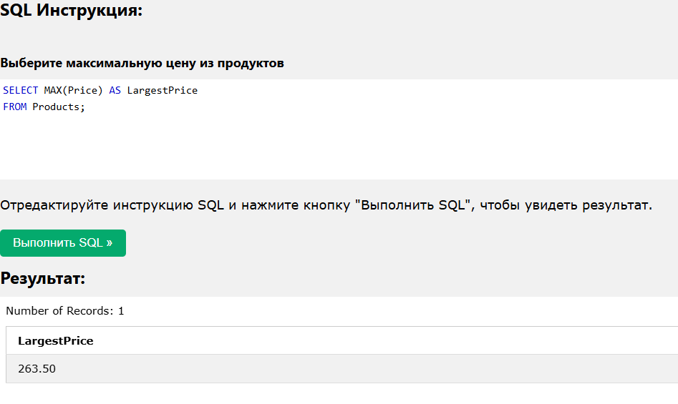

SQL COUNT() Функция

SQL Функция COUNT()
Функция COUNT() возвращает количество строк, соответствующее заданному критерию.
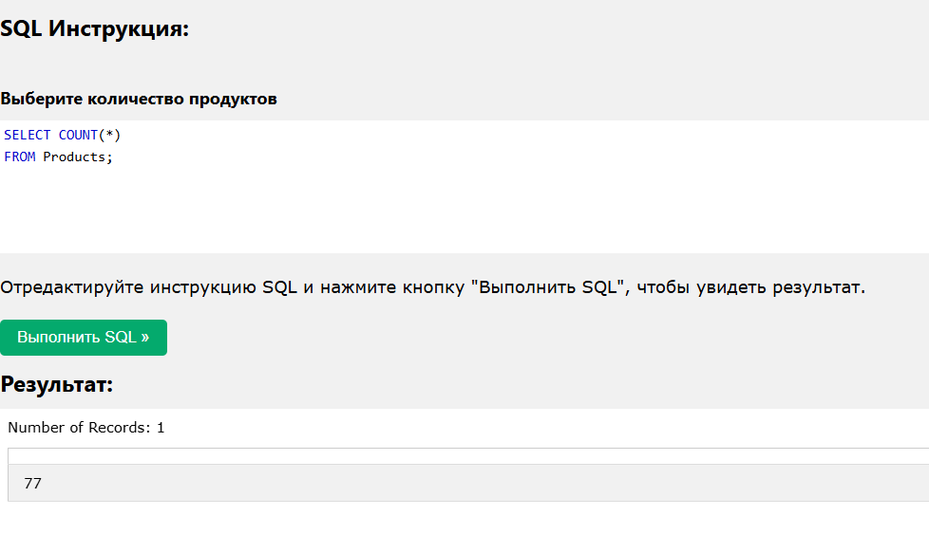

Указать столбец
Вы можете указать имя столбца вместо символа звездочки (*).
Если вы укажете имя столбца вместо (*), значения NULL не будут учитываться.
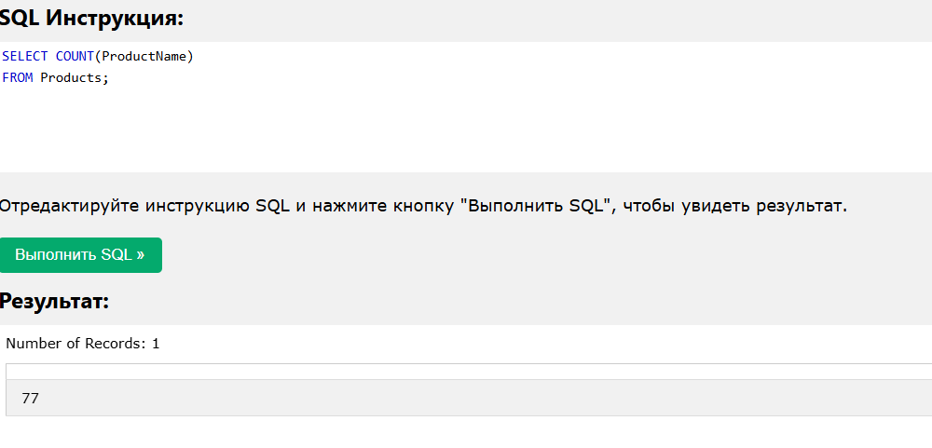

Добавьте предложение WHERE
Вы можете добавить предложение WHERE для указания условий:
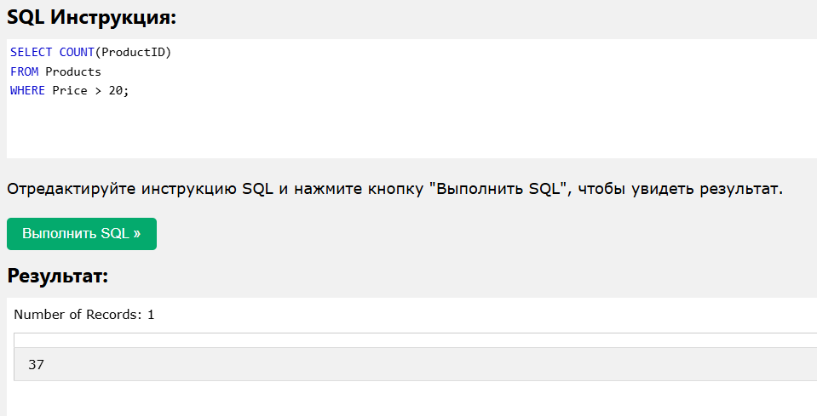

Игнорировать дубликаты
Вы можете игнорировать дубликаты, используя ключевое слово DISTINCT в функции COUNT().
Если указано значение DISTINCT, строки с одинаковым значением для указанного столбца будут считаться как одна.
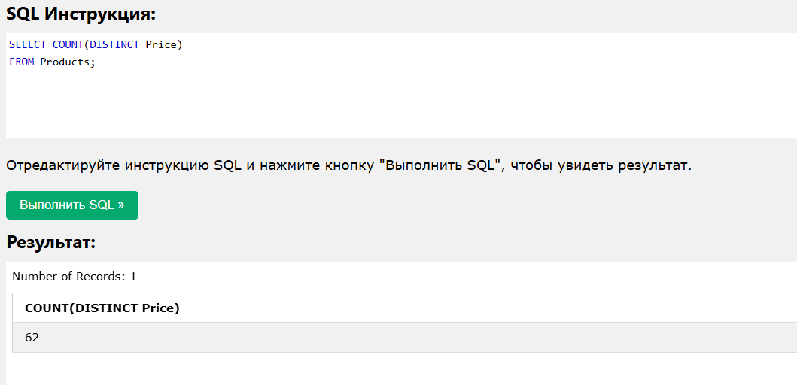

Используйте псевдоним
Присвойте подсчитываемому столбцу имя, используя ключевое слово AS.
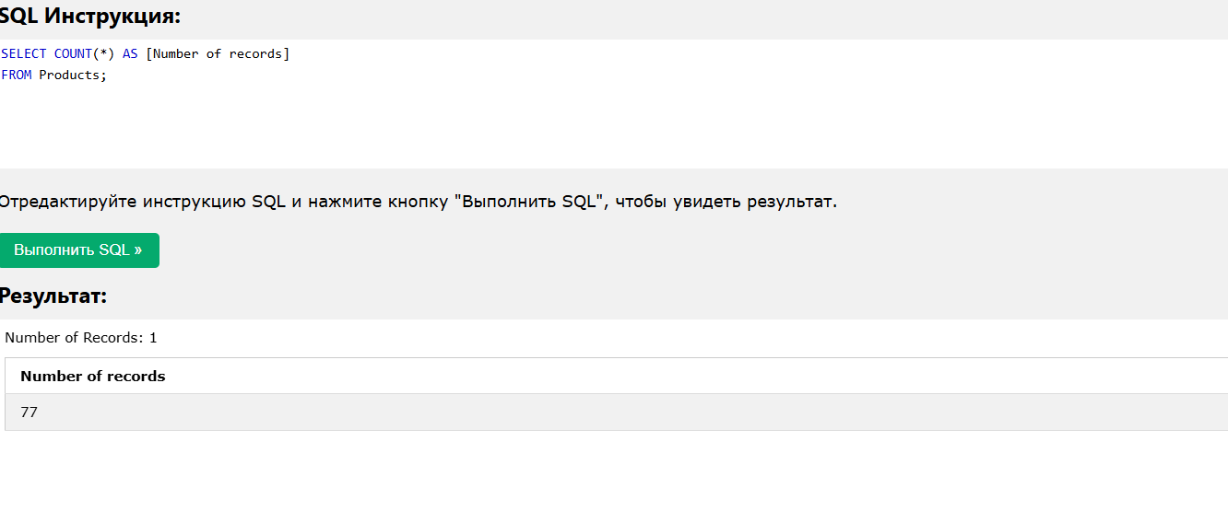

Используйте COUNT() с GROUP BY
Здесь мы используем функцию COUNT() и предложение GROUP BY, чтобы вернуть количество записей для каждой категории в таблице Products:
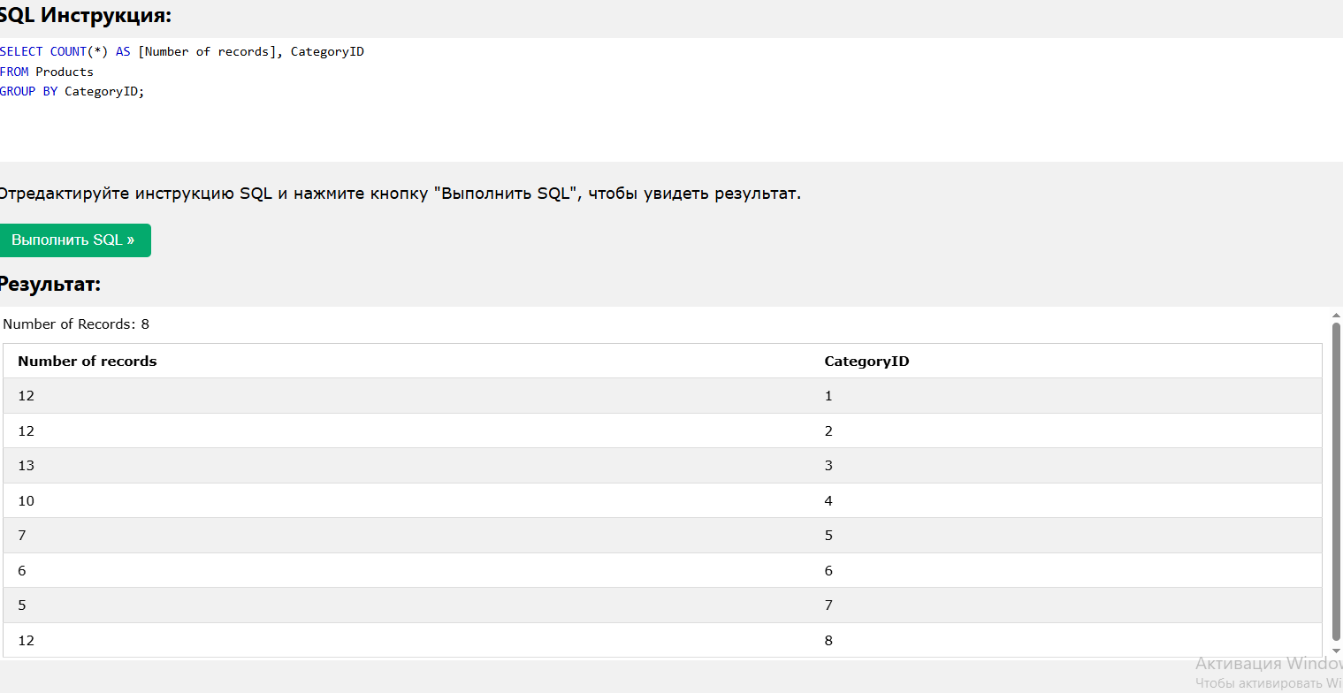

SQL SUM() Функция

SQL Функция SUM()
Функция SUM() возвращает общую сумму числового столбца.
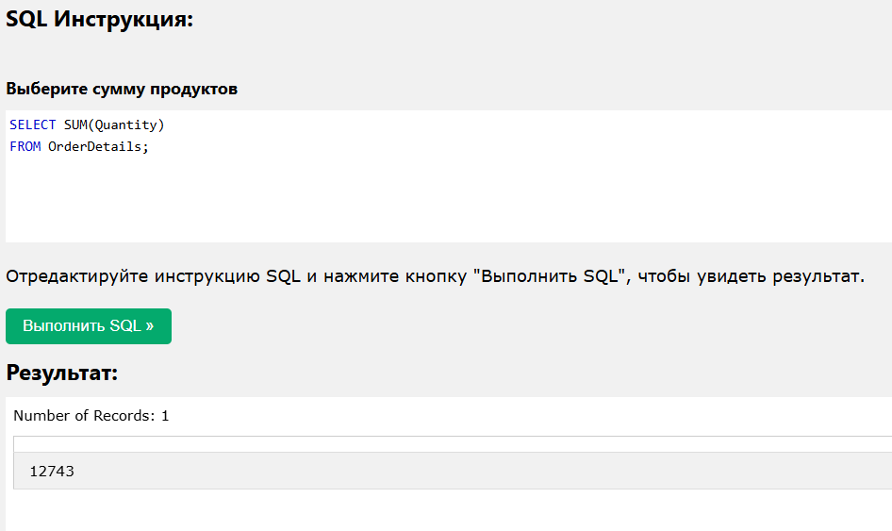

Добавьте предложение WHERE
Вы можете добавить предложение WHERE для указания условий:
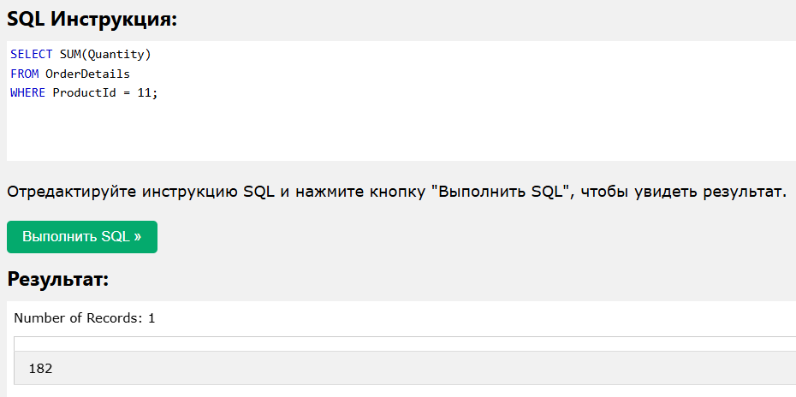

Используйте псевдоним
Присвойте сводному столбцу имя, используя ключевое слово AS.
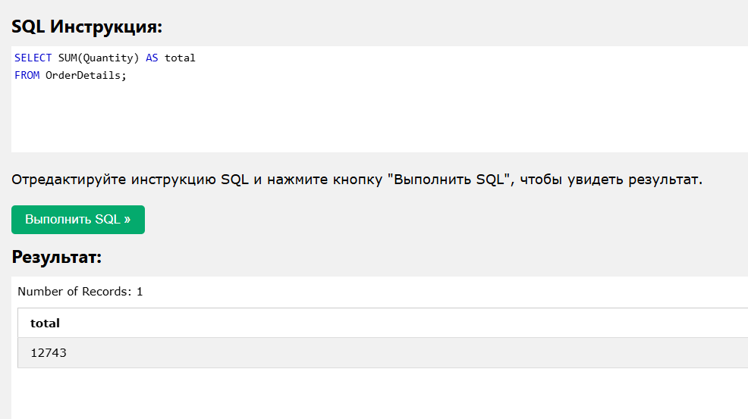

Используйте SUM() с GROUP BY
Здесь мы используем функцию SUM() и предложение GROUP BY, чтобы возвращать Quantity for each OrderID в таблице OrderDetails:
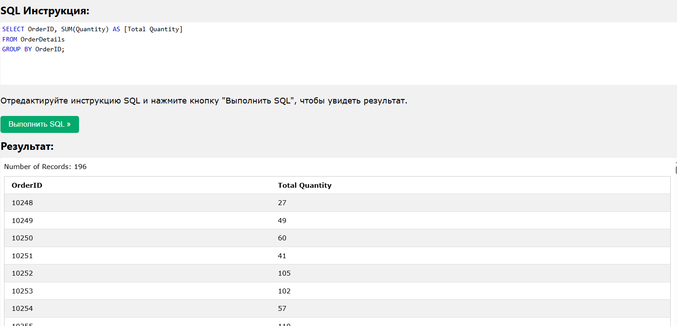

SUM() c выражением
Параметр внутри функции SUM() также может быть выражением.
Если мы предположим, что каждый продукт в столбце OrderDetails стоит 10 долларов, мы можем найти общую прибыль в долларах, умножив каждое количество на 10:
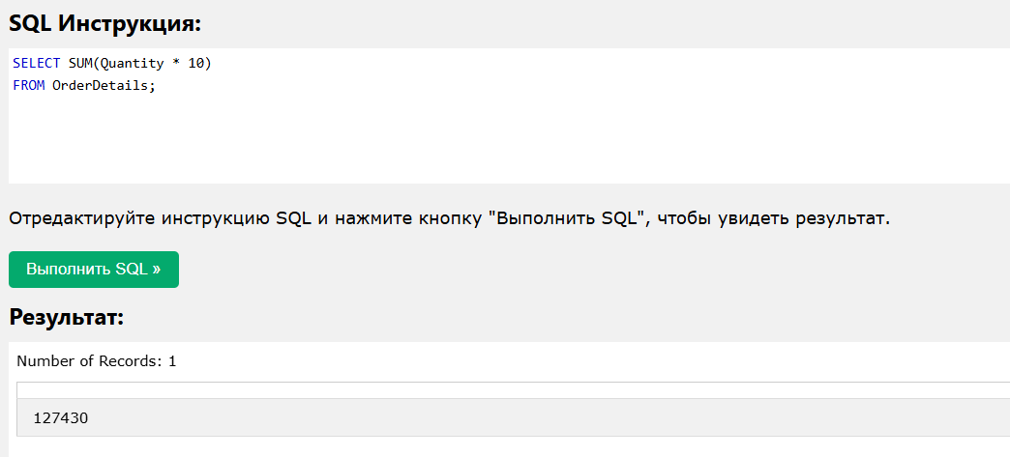
Мы также можем объединить таблицу OrderDetails с таблицей Products, чтобы найти фактическую сумму, вместо того чтобы предполагать, что она равна 10 долларам:
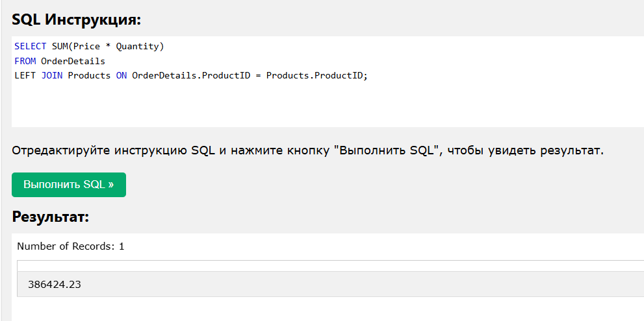

SQL AVG() Функция

SQL Функция AVG()
Функция AVG() возвращает среднее значение числового столбца.
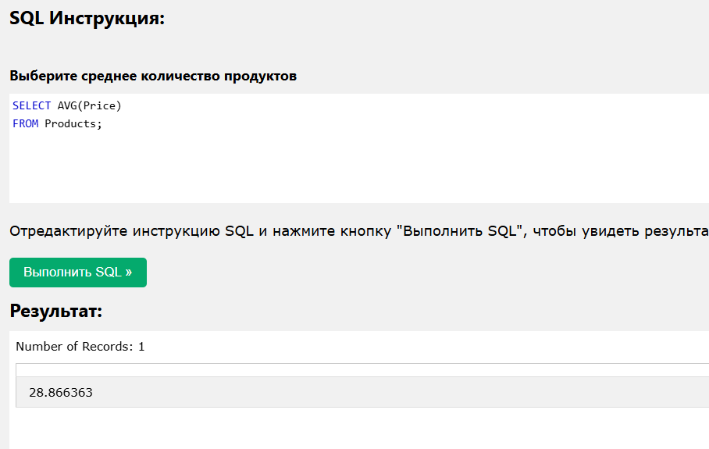

Добавьте предложение WHERE
Вы можете добавить предложение WHERE для указания условий:
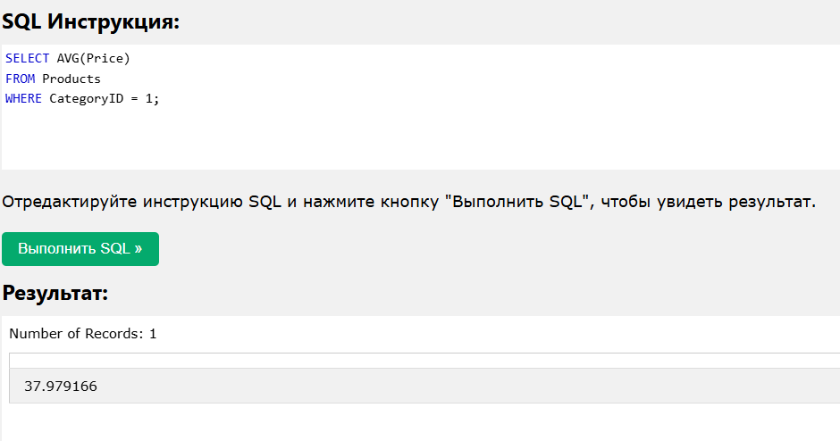

Используйте псевдоним
Присвойте столбцу AVG имя, используя ключевое слово AS.
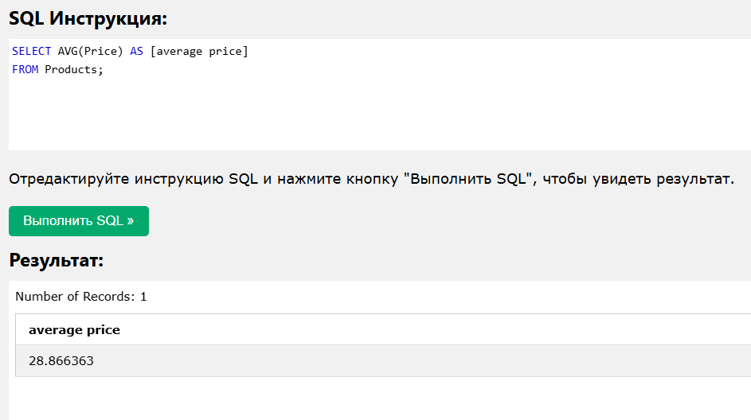

Выше среднего
Чтобы вывести список всех записей с ценой выше средней, мы можем использовать функцию AVG() во вложенном запросе:
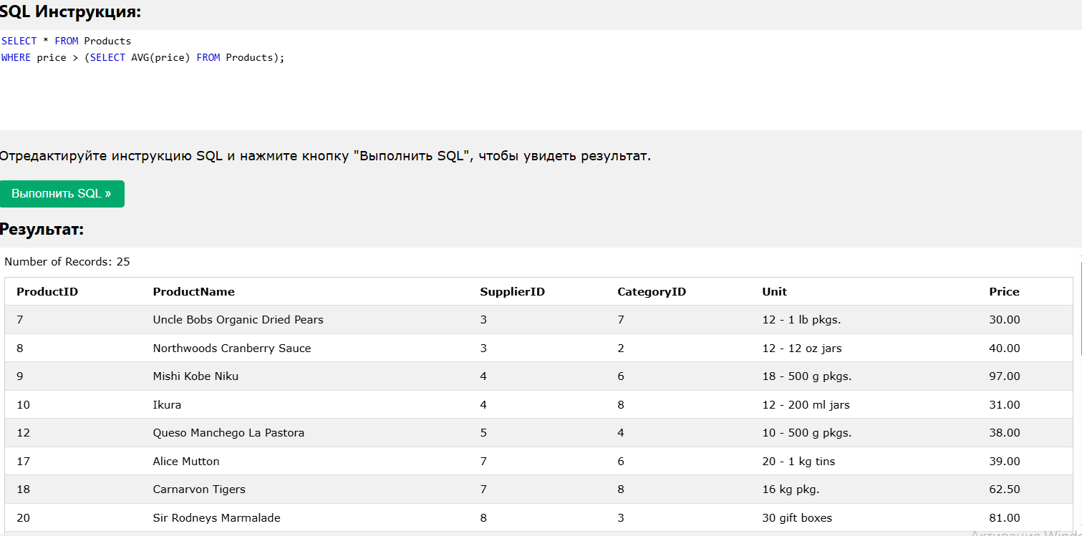

Используйте AVG() с GROUP BY
Здесь мы используем функцию AVG() и предложение GROUP BY, чтобы вернуть среднюю цену для каждой категории в таблице Products:
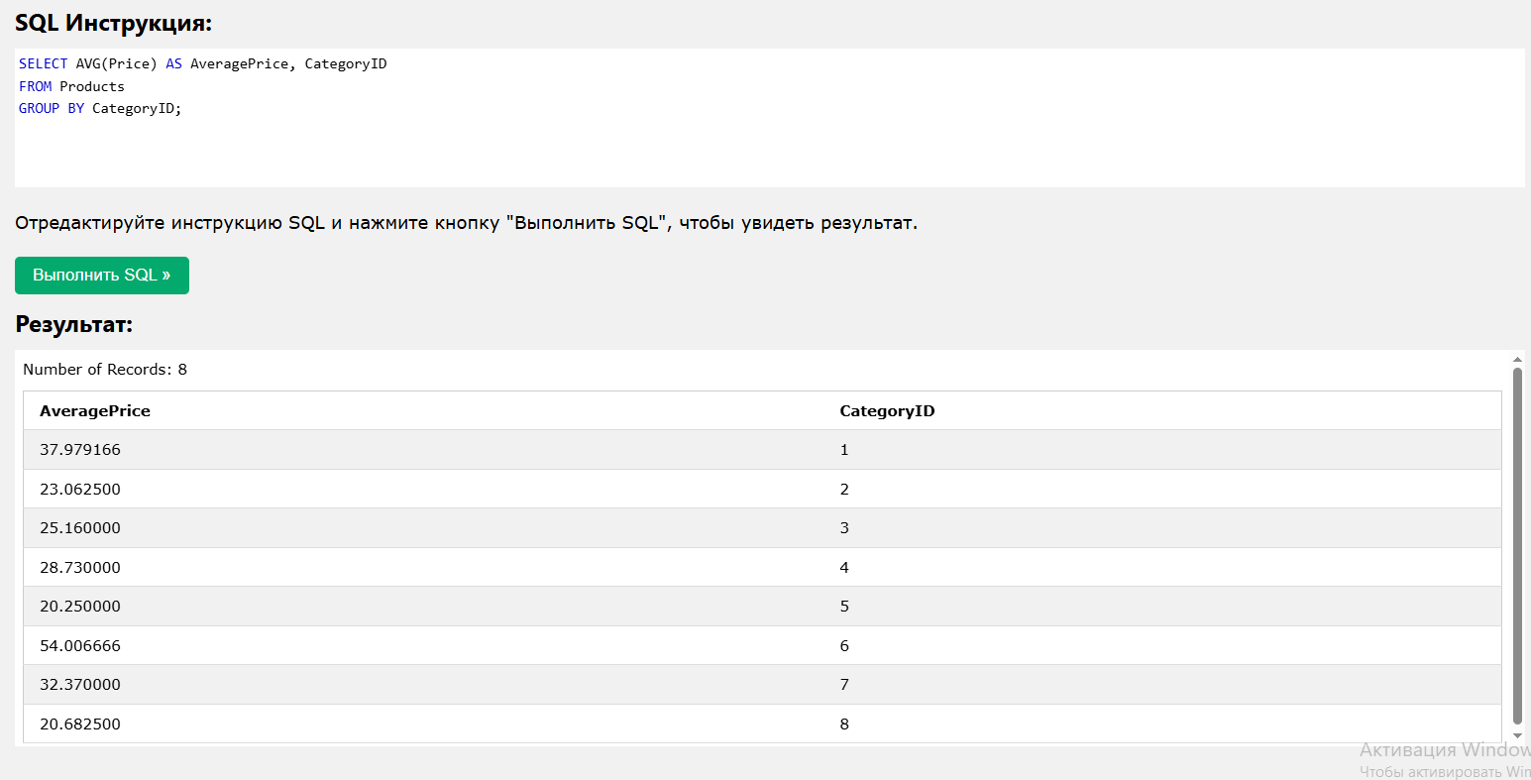

SQL LIKE

Оператор LIKE
Оператор LIKE используется в предложении WHERE для поиска указанного шаблона в столбце.

Примеры SQL LIKE
Следующая инструкция SQL выбирает всех клиентов с именем клиента, начинающимся с "a":
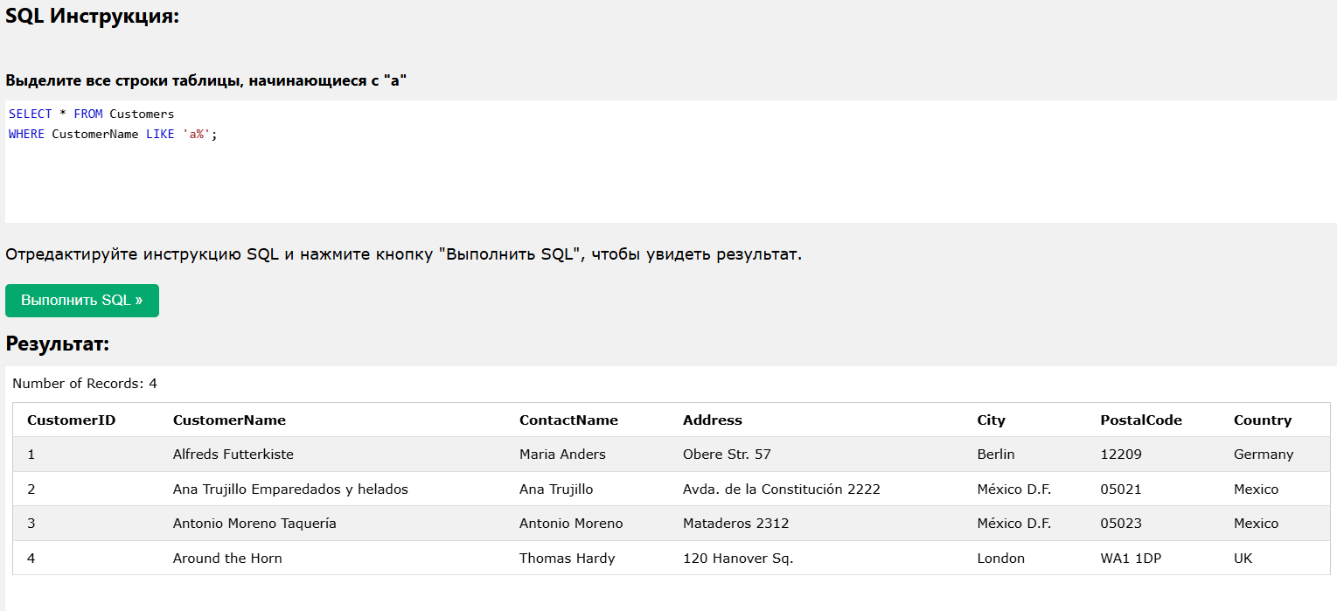
Следующая инструкция SQL выбирает всех клиентов с именем клиента, оканчивающимся на "a":
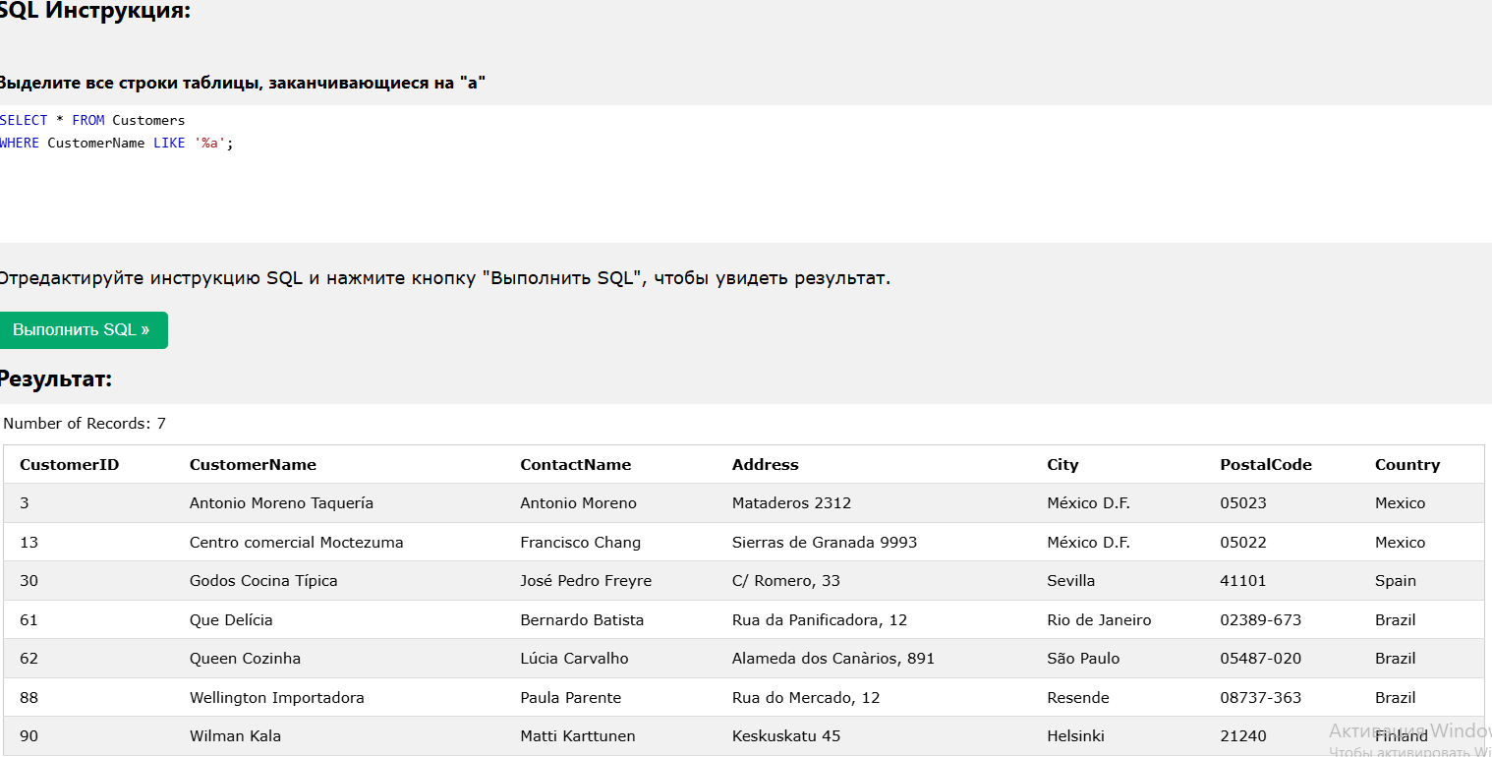
Следующая инструкция SQL выбирает всех клиентов с именем клиента, которые имеют "or" в любой позиции:
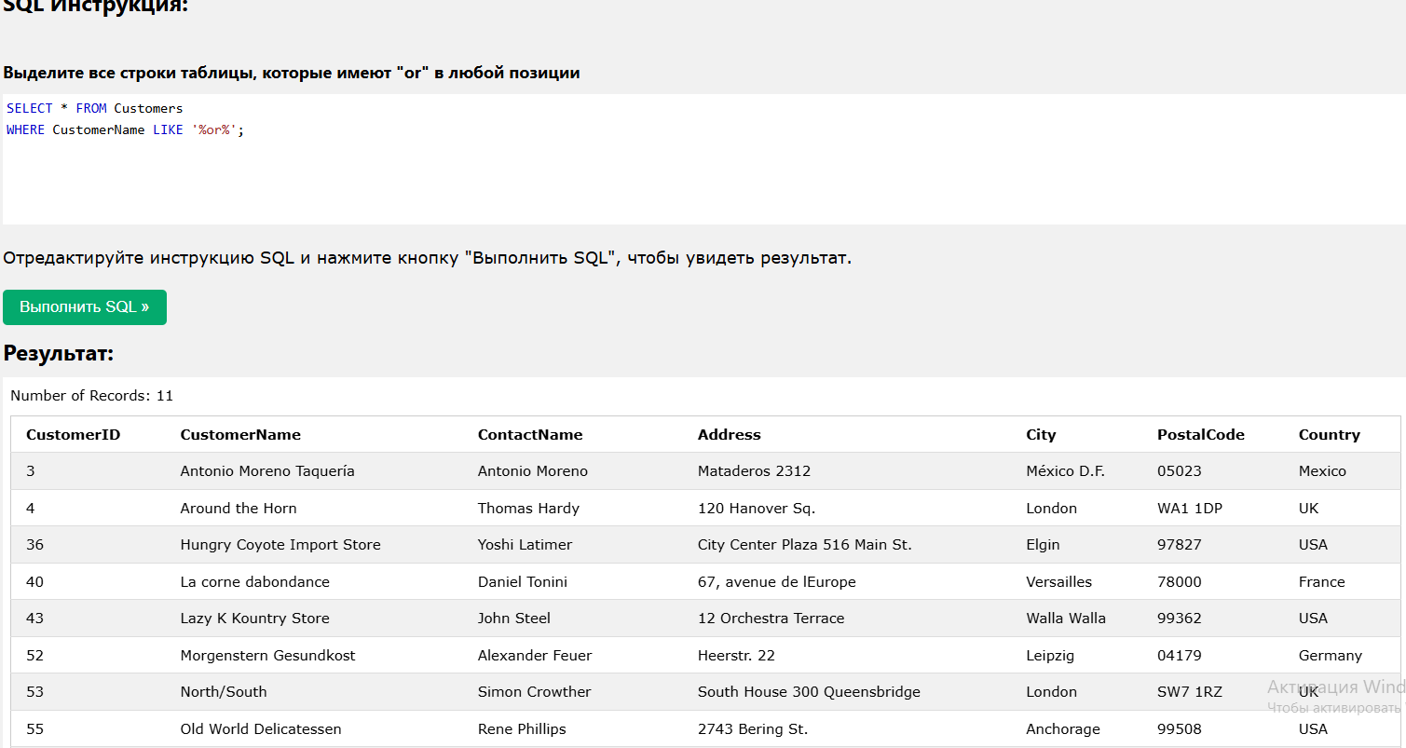
Следующая инструкция SQL выбирает всех клиентов с именем клиента, которые имеют "r" во второй позиции:
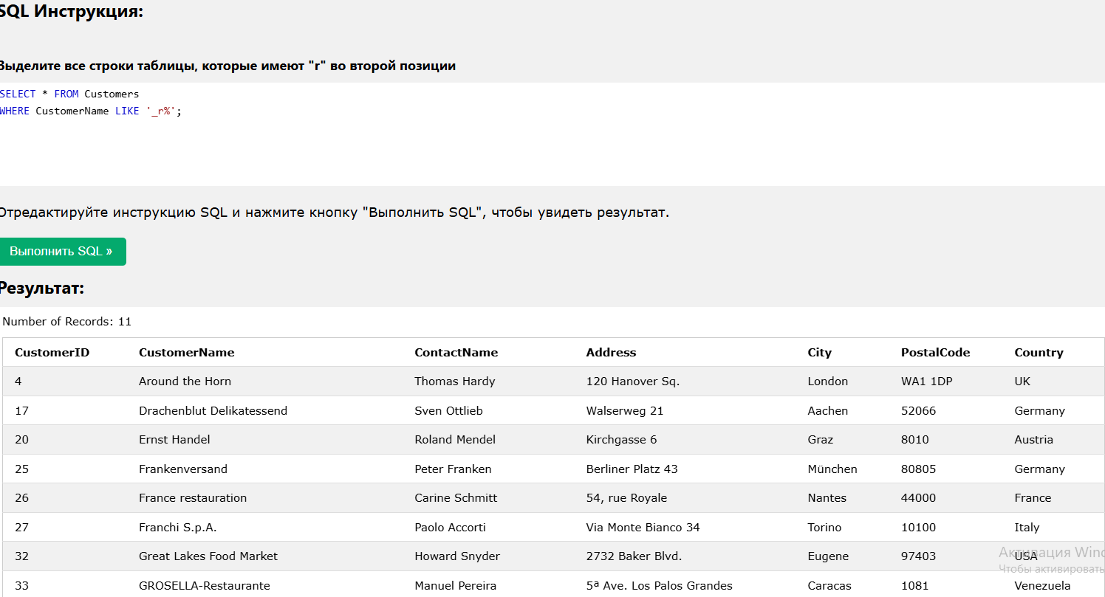
Следующая инструкция SQL выбирает всех клиентов с именем клиента, которое начинается с буквы "a" и имеет длину не менее 3 символов:
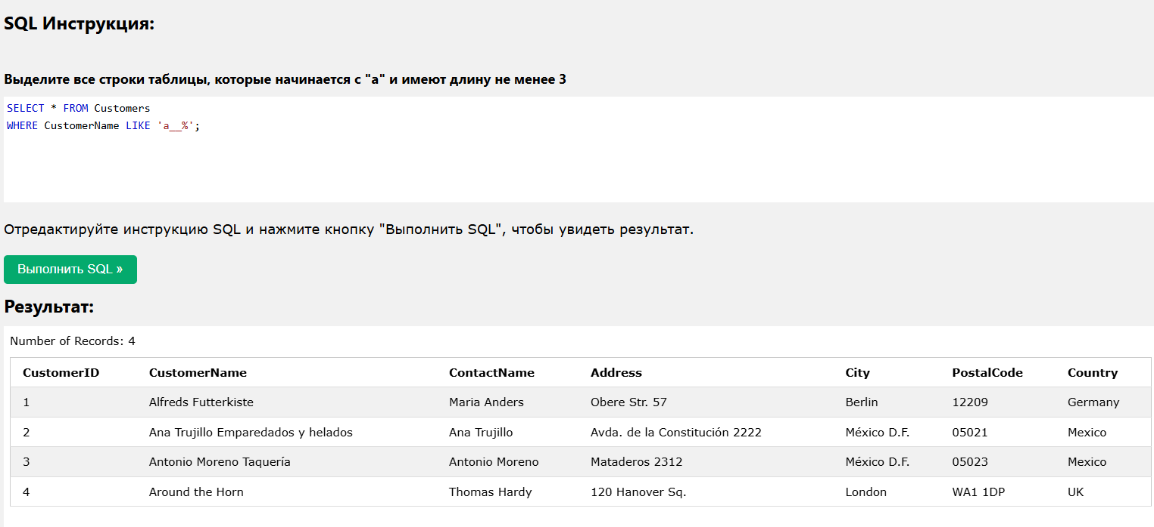
Следующая инструкция SQL выбирает всех клиентов с именем контакта, которое начинается с "a" и заканчивается на "o"
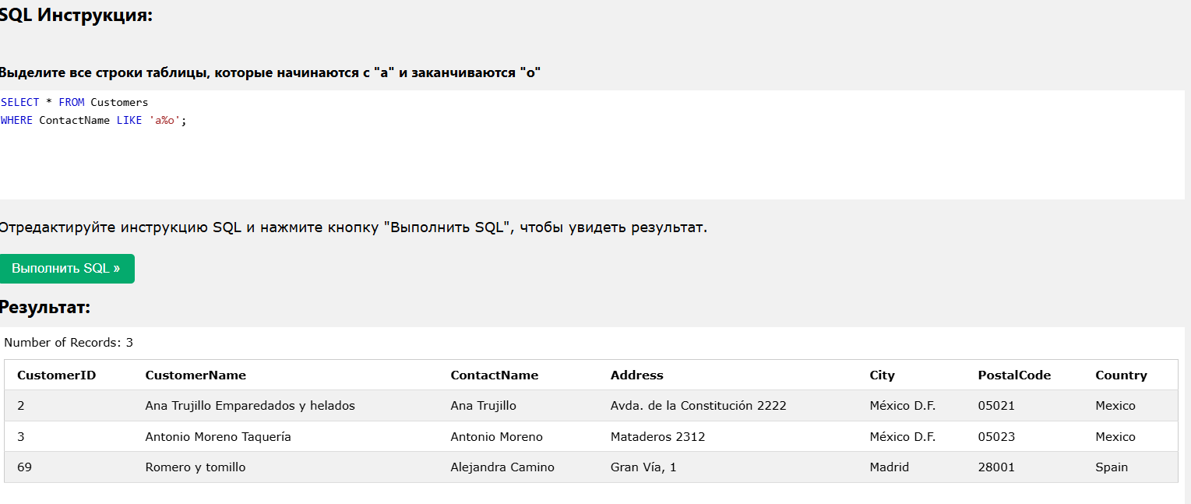
Следующая инструкция SQL выбирает всех клиентов с именем клиента, которое не начинается с "a":
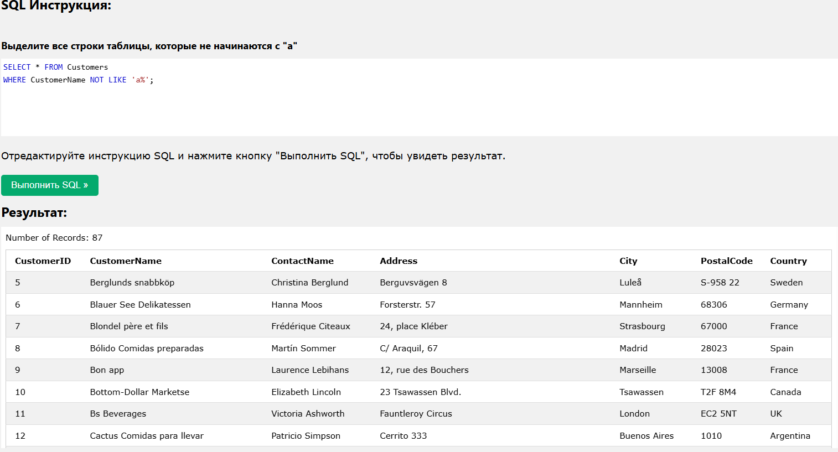

SQL Подстановочные знаки

Подстановочный знак
Подстановочный знак используется для замены одного или нескольких символов в строке.

Использование подстановочного знака %
Следующая инструкция SQL выбирает всех клиентов с городом, начинающимся с "ber":

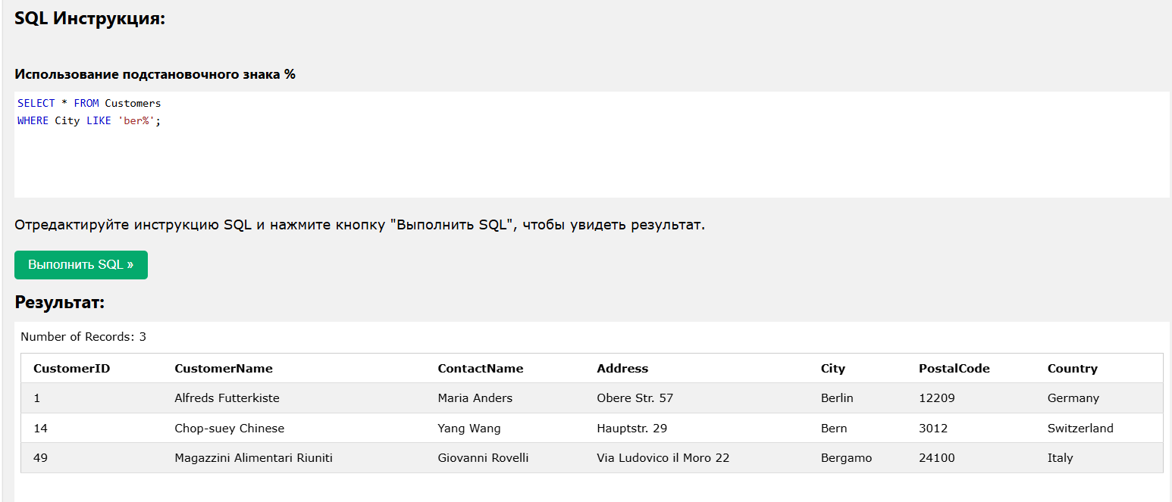
Следующая инструкция SQL выбирает всех клиентов с городом, содержащим шаблон "es":
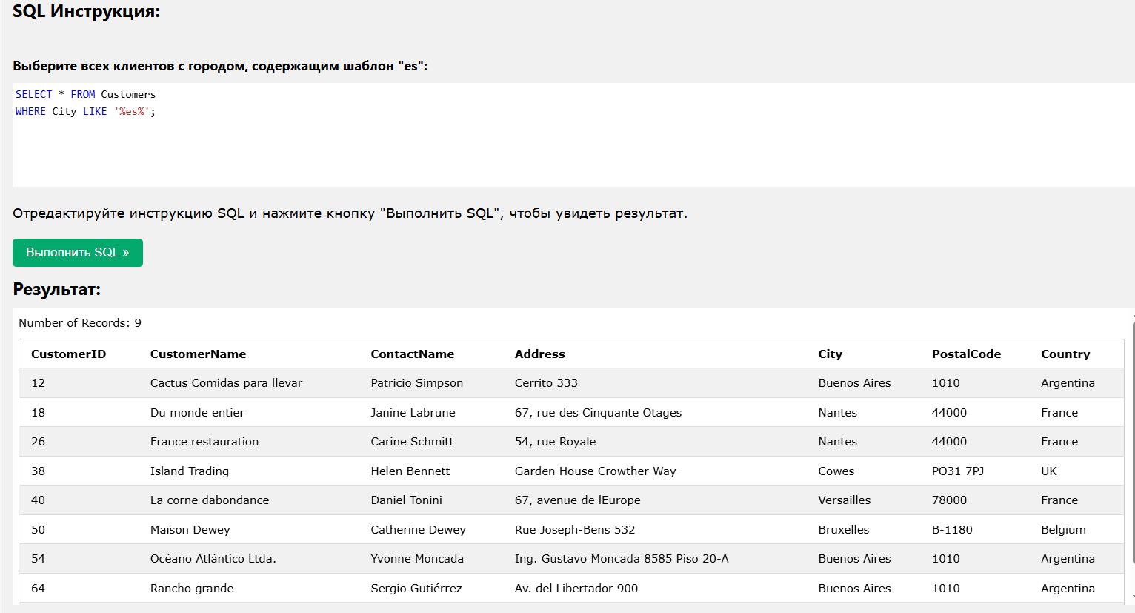

Использование подстановочного знака_
Следующая инструкция SQL выбирает всех клиентов с городом, начинающимся с любого символа, за которым следует "ondon":
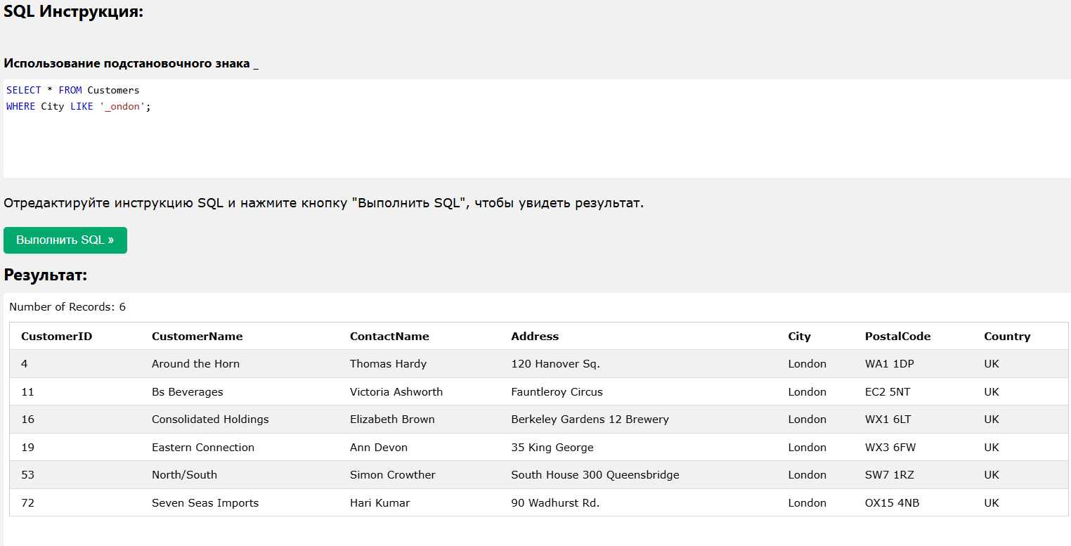
Следующая инструкция SQL выбирает всех клиентов с городом, начинающимся с "L", за которым следует любой символ, за которым следует "n", за которым следует любой символ, а затем "on":
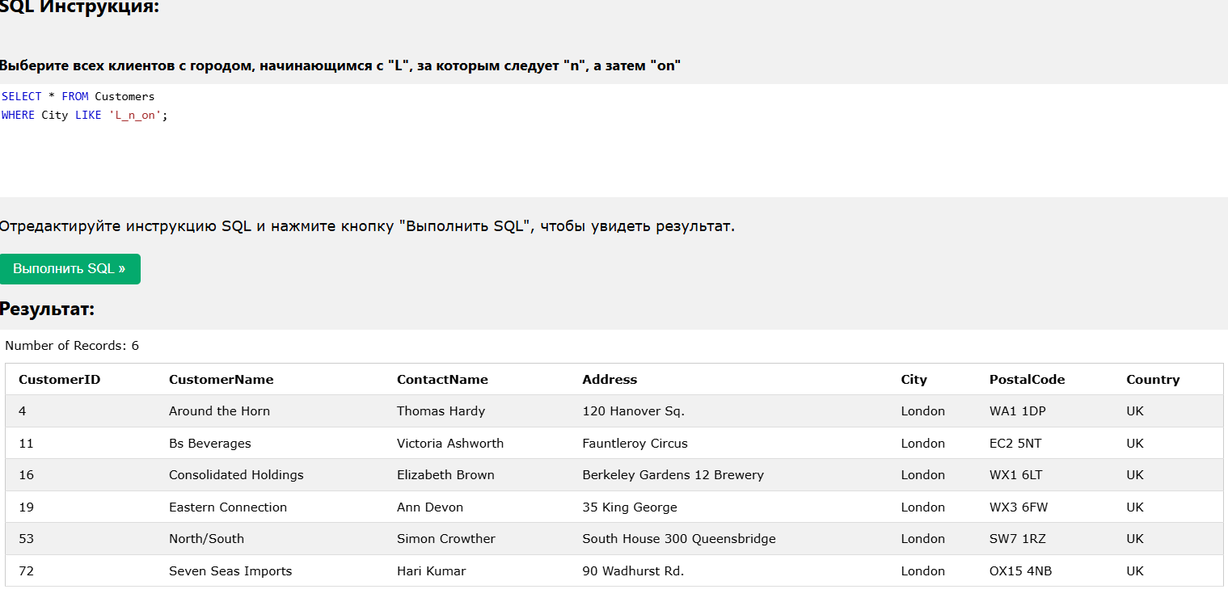

Использование подстановочного знака [charlist]
Следующая инструкция SQL выбирает всех клиентов с городом, начинающимся с "b", "s" или "p":
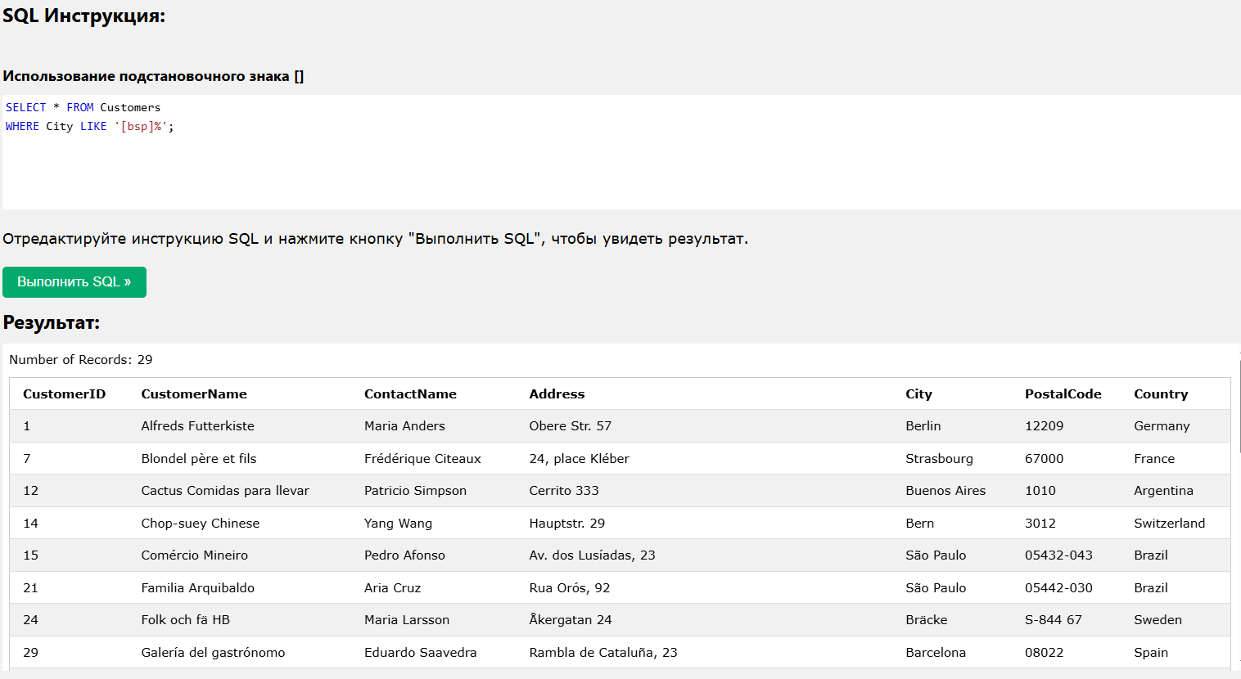
Следующая инструкция SQL выбирает всех клиентов с городом, начинающимся с "a", "b" или "c":
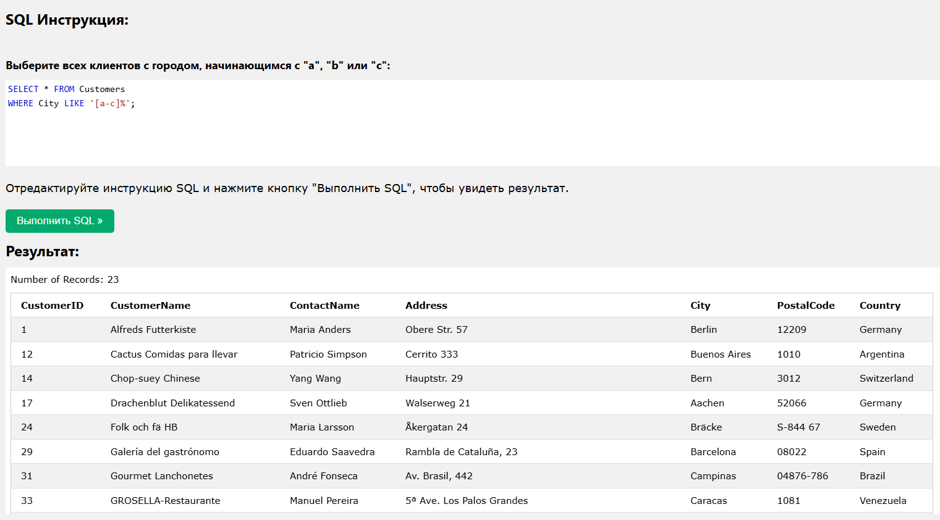

Использование подстановочного знака [!charlist]
В двух следующих инструкциях SQL выбираются все клиенты с городом, не начинающимся с "b", "s" или "p":
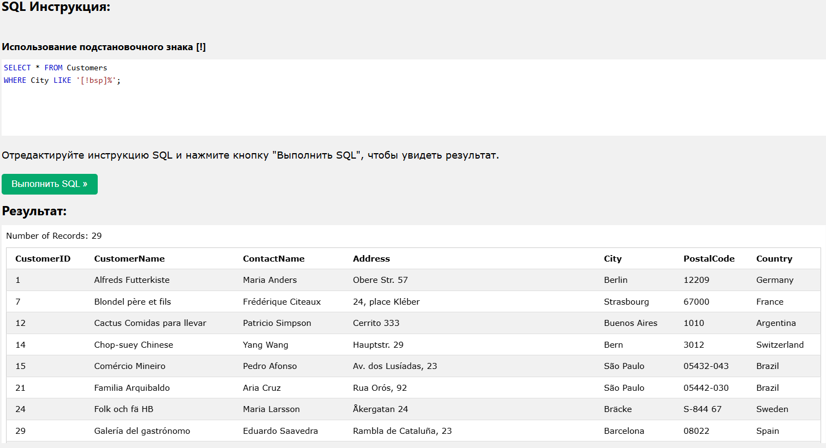
Или:
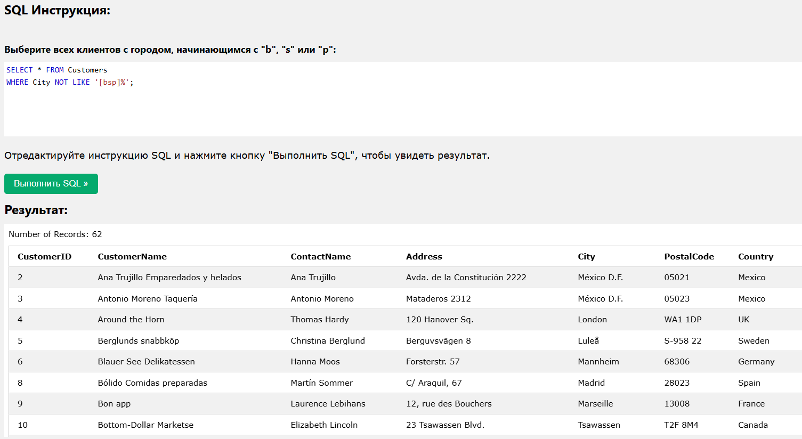

Оператор IN
Оператор IN позволяет указать несколько значений в предложении WHERE.
Оператор IN- это сокращенное выражение для нескольких условий OR.

Пример IN
Следующая инструкция SQL выбирает всех клиентов, которые находятся в "Germany", "France" или "UK":
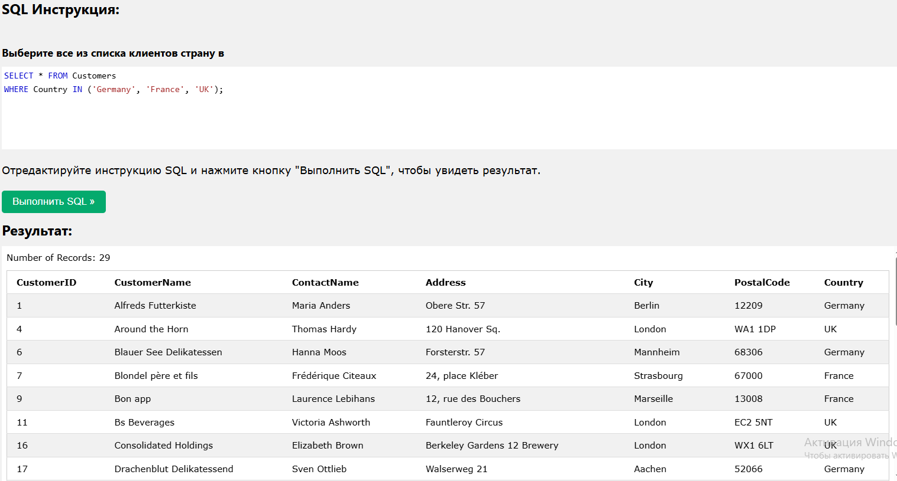
Следующая инструкция SQL выбирает всех клиентов, которые не находятся в "Germany", "France" или "UK":
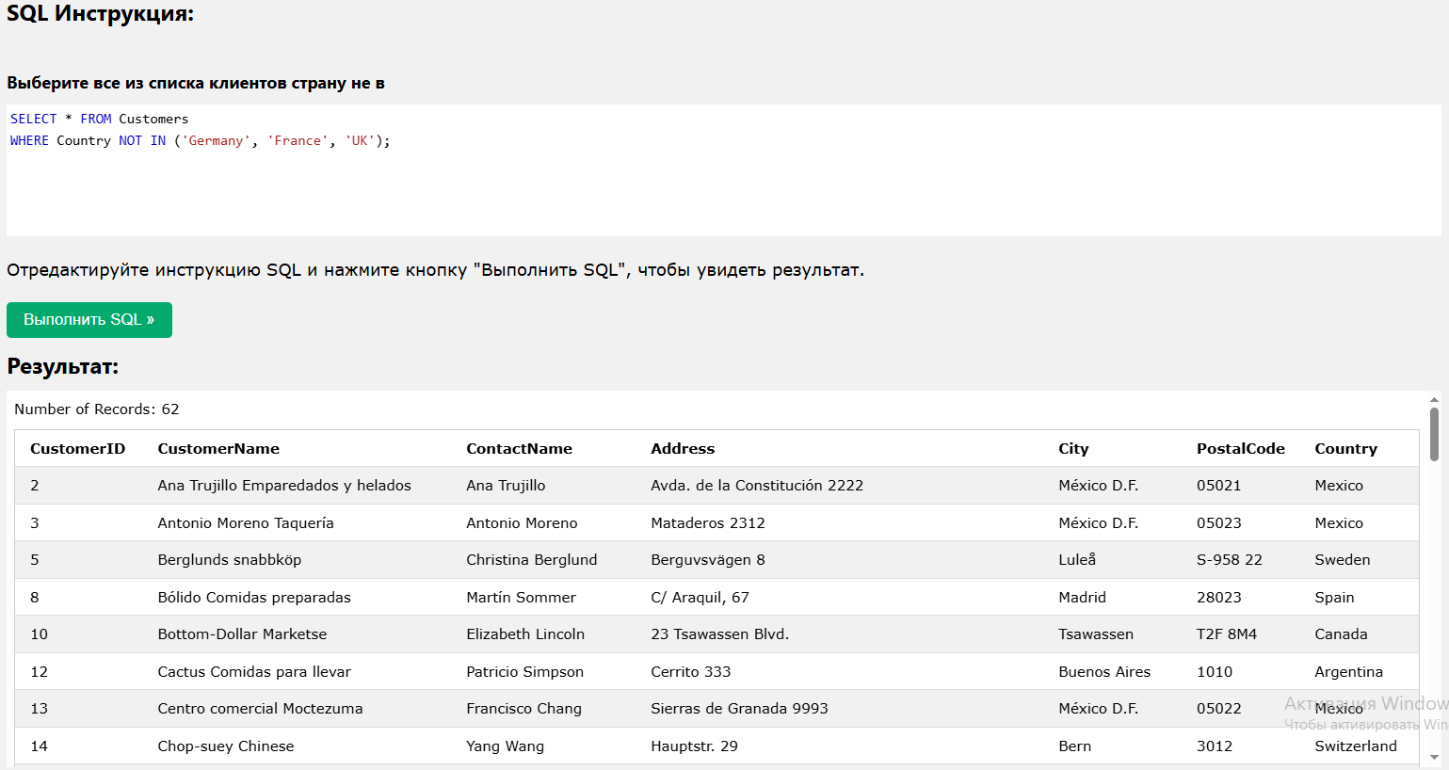
В следующей инструкции SQL выбираются все клиенты из тех же стран, что и поставщики:
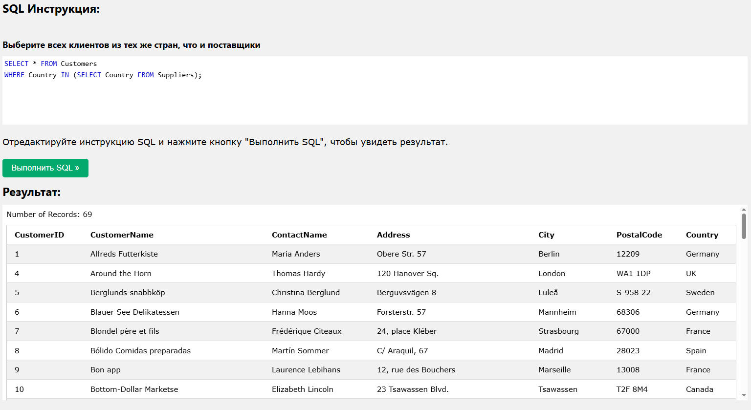

Оператор BETWEEN
Оператор BETWEEN выбирает значения в заданном диапазоне. Эти значения могут быть числами, текстом или датами.
Оператор BETWEEN является инклюзивным: включаются начальные и конечные значения.

Пример BETWEEN
Следующая инструкция SQL выбирает все продукты с ценой от 10 до 20:
